**PROPUESTA FINAL**

**ESTRUCTURACIÓN, IMPLEMENTACIÓN Y CONSOLIDACIÓN DE UNA INFRAESTRUCTURA DE DATOS ESPACIALES SURCOLOMBIANA - IDESUR**

**GOBERNACIÓN DEL HUILA**

**DEPARTAMENTO ADMINISTRATIVO DE PLANEACIÓN**

**ENERO DE 2017**

Contenido

1. Resumen 6

2. Planteamiento del problema 8

2.1 Sistema de Información Regional del Departamento del Huila – SIR 9

2.1.1 Diagnóstico inicial del sistema 10

2.2 Sistema de Información Geográfico del Departamento del Huila – SIGDEHU 15

2.2.1 Diagnóstico inicial del sistema 16

2.3 Conclusiones del diagnóstico de los sistemas SIR y SIGDEHU 22

3. Antecedentes 24

4. Justificación 26

4.1 Recomendaciones 31

5. Marco teórico 35

5.1 Marco conceptual 35

5.1.1 Referencia Normativa 35

5.1.2 Sistemas de Información 37

5.1.3 Funciones de un sistema de información 38

5.1.4 Sistema de regulación y control 40

5.1.5 Sistemas de Información y su relación con la información territorial 42

5.1.6 ¿Que son los Sistemas de Información Geográfico (SIG)? 43

5.1.7 Fundamentos de los Geo servicios 44

5.1.8 Modelo propuesto 45

5.1.9 Requerimientos técnicos 46

5.2 Población impactada. 46

5.3 Marco geográfico 46

5.3.1 Localización 46

5.3.2 Área 47

5.3.3 Límites 47

5.3.4 Relieve 47

5.3.5 Clima 48

6. Análisis de participantes 49

7. Objetivos 51

7.1 Árbol de problemas 51

7.2 Árbol de objetivos 51

7.3 Objetivo general 51

7.4 Objetivos específicos 51

8. Metodología 53

8.1 Marco lógico 53

8.2 Actividades propuestas 55

8.2.1 Escenario ideal 55

8.2.2 Escenario posible 58

8.3 Estrategia de sostenibilidad 61

8.3.1 Técnica 61

8.3.2 Financiera 61

8.3.3 Ambiental 61

8.3.4 Social 62

9. Seguimiento y evaluación 63

10. Resultados esperados 65

11. Cronograma de actividades 66

12. Presupuesto detallado 67

14. Bibliografía 68

Índice de ilustraciones

Ilustración 1 Diagrama general del IDESUR 7

Ilustración 2: Tubería de procesos del SIR con principales falencias identificadas 9

Ilustración 3: Estado del proceso actual del SIGDEUH 15

Ilustración 4: Visor actual del SIGDEHU en la página de la Gobernación del HUILA. 17

Ilustración 5: Componentes Infraestructura Colombiana de Datos - ICD 26

Ilustración 6: Estadísticas de visita al portal SIR Huila 28

Ilustración 7: Recomendaciones para el SIR basado en las principales falencias identificadas 32

Ilustración 8: Detalle del proceso de visualización de la información pasando por la lectura de los datos almacenados hasta la puesta en el visor 33

Ilustración 9: Modelo de sistema de regulación y control 41

Ilustración 10: Estándares de infraestructura de datos espaciales 44

Ilustración 11: Estructura propuesta para una Infraestructura de Datos Surcolombiana (IDSUR) 45

Índice de tablas

Tabla 1: Capas Vectoriales 17

Tabla 2: Foto mosaico generados por el SIGDEHU en la actualidad 19

Tabla 3: Especificaciones del Hardware del SIGDEHU 21

Tabla 4: Entidades a quienes se les solicita información para el SIR 29

ESTRUCTURACIÓN, IMPLEMENTACIÓN Y CONSOLIDACIÓN DE UNA INFRAESTRUCTURA DE DATOS ESPACIALES SURCOLOMBIANA - IDESUR

# Resumen

Las barreras políticas e institucionales que restringen actualmente el uso de los Sistemas de Información Geográfico (SIG) y Sistemas de Información Estadístico (SIE) deben ser superadas. Esto incluye problemas de incompatibilidad por diferencias de definición y formatos, así como restricciones al acceso y adquisición de los propios datos.

Para superar estas dificultades, se hace necesario contar con una infraestructura que integre el actual Sistema de Información Geográfico del Huila (SIGDEHU) y el Sistema de Información Regional del Huila (SIR), no solo para facilitar la generación, gestión y mantenimiento de la información y del sistema en sí, sino que también sea una herramienta para la toma de decisiones de planes y formulación de proyectos en el ámbito departamental y municipal, así como referente para realizar análisis sectoriales y visualización de información estadística de los sectores productivos a nivel regional.

Por lo anterior, se plantea el proyecto “Estructuración, implementación y consolidación de una Infraestructura de Datos Espaciales Surcolombiana - IDESUR" como respuesta a las falencias presentes en el departamento en el Sector Ordenamiento Territorial (OST).

La infraestructura de datos espaciales del departamento del HUILA se perfila a ser la columna vertebral de todo sistema de información para la región, definida como una política pública dentro de la gobernación del Huila. Como se aprecia en la siguiente imagen, se busca contar con un sistema de información integral y en función de las necesidades de cada unidad al interior de las dependencias, áreas, seccionales y demás entes que hacen parte activa de los sistemas actuales.

Ilustración 1 **Diagrama general del IDESUR**

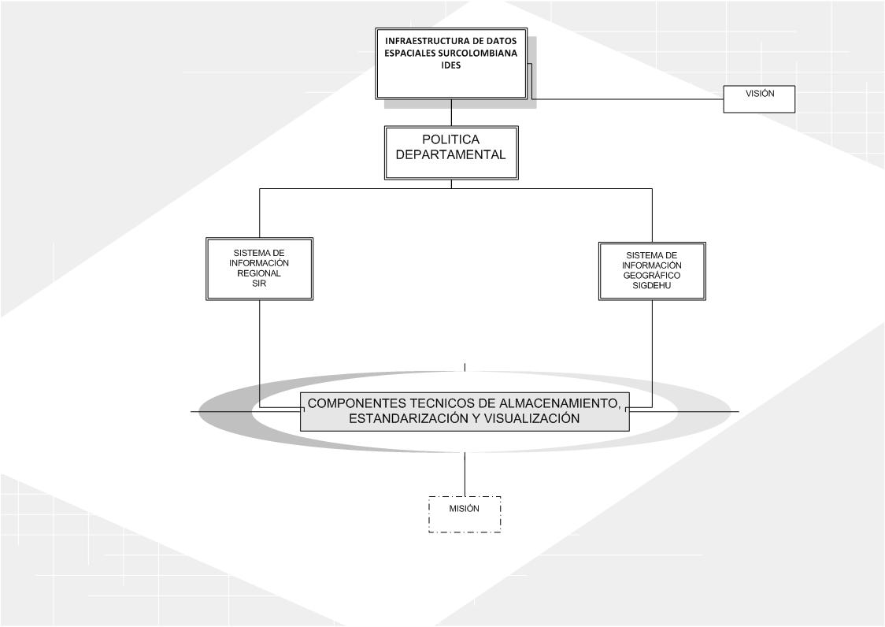

*Fuente:*

# Planteamiento del problema

Para el establecimiento del Plan de Desarrollo Departamental del Departamento del Huila, se identificaron múltiples deficiencias en lo relacionado con el ordenamiento territorial, sector en el cual se enmarca el problema central del presente documento. Entre las falencias identificadas, se encuentran las siguientes:[1]

* El Plan de Ordenamiento Territorial del Departamento (POTD) se encuentra desactualizado.
* Deficiencias en la planeación, formulación de proyectos e inversiones inadecuadas, por no existir un sustento en aspectos técnicos y consideraciones de tipo territorial durante la toma de decisiones.
* Necesidad de implementar procesos de planificación y formular proyectos regionales de impacto social y económico, para motivar el desarrollo territorial.
* Dificultad de muchos de los municipios del departamento para aplicar los POTM, así como para la elaboración y actualización permanente del Expediente Municipal.
* Los funcionarios municipales no poseen los conocimientos en OT y poco conocen del POTM correspondiente, por la rotación de personal en cada cambio de administración.
* La mayor parte de los municipios no cuentan con herramientas técnicas y personal de apoyo para consulta de aplicación y actualización de los POTM.

Otras de las problemáticas identificadas son las siguientes:

* No se cuentan con líneas bases estadísticas bien definidas para los procesos de planificación en la región.
  + La información existente se encuentra desactualizada.
  + Se presenta fragmentación de la información actual.
* No existe información suficiente y de calidad para trabajar.
* Información de mala calidad e inconsistente.
* La información carece de una estructura normalizada para la integración de las plataformas existentes.

## Sistema de Información Regional del Departamento del Huila – SIR

La estructuración del Sistema de Información Regional del Departamento del Huila (SIR) implica una tubería de procesos finamente interconectados en beneficio de un usuario. Los usuarios de la plataforma virtual, bien sean ciudadanos, alcaldes o instituciones, deben dar las pautas sobre lo que el SIR es y entrega. Cada falencia en esta tubería de procesos resulta en un cuello de botella en la entrega de reportes y, por ende, en la toma de decisiones oportunas a escala local y regional de los usuarios.

Esto implica retos asociados a la coordinación entre actores, la recolección, digitalización, procesamiento y visualización de la información, y el reclutamiento del personal idóneo para la gestión y administración de los sistemas. Se presenta a continuación las principales limitantes en los procesos que dan funcionamiento al SIR:

Ilustración 2: Tubería de procesos del SIR con principales falencias identificadas

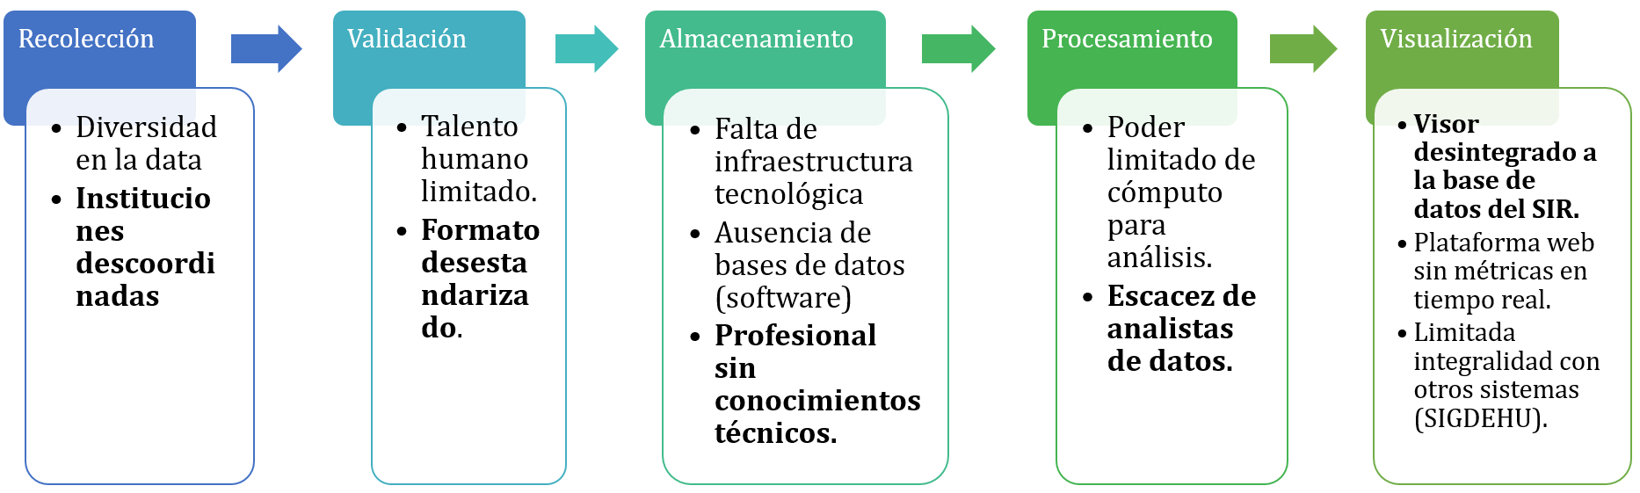

*Fuente:*

Resaltado en negrilla se encuentran los eslabones más relevantes de la cadena de valor del SIR. La descoordinación y comunicación no oportuna entre instituciones es trascendental en la etapa de **recolección**. En la etapa de **validación**, el formato en que la data es categorizado juega un rol estratégico: un formato estandarizado, virtual y centralizado de recolección y validación de información representa mejoras significativas en el uso de recursos económicos, talento humano y, sobre todo, eficiencia en el proceso de almacenamiento de información. Dicho formato trae implícito el reclutamiento de talento humano profesional especializado en mantenimiento y análisis de bases de datos: eslabón fundamental en las etapas de **almacenamiento** y **procesamiento**. Finalmente, en la etapa de **visualización**, un visor integrado a la base de datos del SIR jugará el rol más importante al servir de:

1. Canal de comunicación directo con el ciudadano y los entes institucionales.
2. Validador de la calidad de la información almacenada en los procesos del SIR.
3. Integrador de un IDE conformado por un SIR y un SIGDEHU.

### Diagnóstico inicial del sistema

El SIR en el Huila es una plataforma web que distribuye la información temática y sectorial a nivel municipal y departamental. Esta es consultada y realimentada por las dependencias y organismos municipales, departamentales y nacionales. Después de un estudio realizado sobre el sistema, se obtuvieron los siguientes resultados:

1. **Almacenamiento de la información**

La base de datos del SIR se encuentra alojada en dos repositorios (carpetas):

1. *Gobernación del Huila a través de un computador de alto procesamiento.* La información se encuentra alojada en formato de Excel en repositorios locales sin un sistema de almacenamiento o gestor de bases de datos. En su momento funcionó también el servidor 190.143.75.91 para la gestión y publicación del SIR.
2. *Página web del SIR:* [*http://sirhuila.gov.co*](http://sirhuila.gov.co)*.* A la fecha de redacción del documento de diagnóstico del sistema, la página redirigía a <http://demosirhuila.tk/>; un servidor en Estados Unidos adquirido a través de la plataforma CloudFare. En ella se visualizan noticias del Huila, información sociodemográfica, documentos que conciernen al departamento, encuestas de satisfacción y boletines económicos. El software de gestión de la página web es Joomla y está desactualizado.

La información consta de 681 megabytes de información distribuidos en 4 carpetas: “ANUARIOS 2007-2015”, “ESTRUCTURA”, “ESTRUCTURA VIEJA” y “NUEVA ESTRUCTURACIÓN DE LA INFORMACIÓN DE LA WEB DEL SIR”.

En los anuarios hay archivos desde el año 2000 hasta el 2015. Cada carpeta contiene información mezclada de Microsoft Word, Excel, Power Point y PDF con información demográfica, económica, social, cultural y territorial de los municipios. No todos los años contienen toda la información.

Solo la información del 2015 se encuentra categorizada en 4 macro categorías. Aun así, la aparición de información en las categorías es intermitente cada año desde el 2000. Ellas son:

***Económico***

* Cifras macroeconómicas.
  + Bancos existentes.
  + Captaciones de bancos.
  + Captaciones entidades de crédito.
  + Carte de bancos.
  + Cartera entidades de crédito.
  + Comercio exterior.
  + Consumo de cerveza.
  + Consumo de cigarrillos.
  + Consumo de gasolina.
  + Consumo de licores.
  + Cotización del dólar.
  + Desagregado de cartera.
  + Exportaciones.
  + Importaciones.
  + Producción de petróleo.
  + UVR.
  + UVR variaciones.
* Finanzas.
  + Deuda pública del departamento.
  + Evaluación del desempeño fiscal.
  + Impuesto a la gasolina y ACPM.
  + Impuesto a la cerveza.
  + Impuesto a los cigarrillos.
  + Impuesto a los licores nacionales.
  + Impuesto a los licores extranjeros.
  + Recaudo de impuestos.
* Empleo.
  + Evolución del salario mínimo.
  + Indicadores de mercado laboral.
  + Información de pensionados.
* Empresas.
  + Microempresas.
  + Sociedades constituidas.
  + Sociedades depuradas.
  + Sociedades disueltas.
  + Sociedades reformadas.
* Construcción.
  + Área aprobada destinada a VIS y no VIS (Vivienda de interés social).
  + Número de licencias aprobadas y área por construir.
  + Valor catastral.
* Agropecuario.
  + Área cafetera.
  + Área cosechada.
  + Área plantada.
  + Área sembrada.
  + Costo de producción.
  + Cultivos.
  + Infraestructura de producción.
  + Inventario de alimentos.
  + Producción.
  + Sacrificio de animales.
* PIB.
  + A precios constantes.
  + A precios corrientes.
  + Total por habitante.
* Servicios públicos.
  + Acueducto y alcantarillado.
  + Energía.
  + Gas.
  + Otros.

***Gobernanza***

* Registros electorales.
  + Alcaldes elegidos por voto popular.
  + Cédulas y tarjetas de identidad elaboradas.
  + Cuadro General de Escrutinio.
* Justicia.
  + Delitos.
  + Investigaciones.
  + Número de visita.
  + Quejas-Denuncias.

***Social***

* Calidad de vida.
  + Coeficiente GINI.
  + Incidencia de la pobreza.
  + Pobreza monetaria.
* Población.
  + Defunciones.
  + Densidad poblacional.
  + Hogares desplazados.
  + Nacimientos.
  + Desplazamientos.
  + NBI.
  + Proyección poblacional.
  + Resguardos y cabildos indígenas.
* Salud.
  + Cobertura y aseguramientos.
  + Vacunaciones.
  + Defunciones fetales.
  + Informe de nutrición.
  + Nacimientos por área y sexo.
  + Causas de mortalidad.
  + Causas de morbilidad.
* Educación.
  + Datos generales.
  + Básica primaria.
  + Básica secundaria.
  + Preescolar.
  + Instituciones y centros educativos.
  + Matrículas.

***Territorial***

* Transporte.
  + Accidentes de tránsito.
  + Vehículos matriculados.
  + Licencias para conducir.
  + Empresas transportadoras.
  + Movimiento de transporte urbano.
  + Parque automotor.
  + Transporte aéreo.
  + Transporte servicio público.
* Medio ambiente.
  + Aprovechamientos forestales.
  + Licencias y permisos ambientales.
  + Movilización de productos forestales.
  + Reforestación, aislamiento y restauración.
* Geografía.
  + Afluentes y subafluentes.
  + Cordilleras principales.
  + Límites municipales.
  + Límites generales.
* Meteorología.
  + Precipitación en municipios.
  + Caudales de ríos.
  + Estaciones.
  + Climatología.

1. **Fuentes de información**

La información de la página web proviene del repositorio de la Gobernación del Huila. A su vez es alimentado por dos operarios del departamento de planeación que capturan la información de:

* Reportes de las dependencias del departamento.
* Informes de la alcaldía de cada municipio.
* Información del Departamento Administrativo Nacional de Estadística (DANE).
* Consultorías.
* Contratistas.

1. **Calidad de la información**

Hay dos operarios en el SIR. Son responsables de la recolección, almacenamiento, verificación y organización en tablas de Excel del material sociodemográfico y económico del Departamento. En algunos casos, son responsables también de publicar la información en la página web con el mismo formato, omitiendo la posibilidad de integrarla.

En los datos generados en entidades territoriales y regionales del SIR, existen cuatro macro categorías en donde se almacena la información: Economía, Gobernanza, Social y Territorial, cada una con sus respectivas subcategorías. Por ejemplo, Territorial contiene las categorías Infraestructura, Medio Ambiente, Ordenamiento y Prevención y Atención de Desastres. Así mismo, cada categoría contiene, en algunos casos, una o varias subcategorías.

1. **Contenido**

El contenido se encuentra desactualizado a la fecha, en parte a la percepción de irrelevancia que tiene la información por parte de las demás entidades y por otra al ser solicitada en forma de reporte informativo y no obligatorio. Los informes carecen de solidez o respaldo administrativo para la consulta de datos y carecen de garantía de calidad a través de protocolos de almacenamiento de datos.

El SIR no tiene una plataforma de recopilación de reportes y, por ende, son enviados por correo electrónico a los funcionarios, aumentando el riesgo de error en digitalización, transferencia e interpretación, incluso el riesgo que un operario termine su contrato con la Gobernación y se lleve el saber-hacer (know-how) del proceso. Esta situación reduce la productividad por el operario al manipular la información manualmente y, en consecuencia, limita la divulgación de la información en tiempo real.

1. **Formato**

El formato con el que llega la data cambia a través de los años en los que el SIR ha estado en funcionamiento. A pesar que el contenido sí debe mudar, debido a movimientos económicos y sociales del entorno, es imprescindible que el formato se mantenga para poder realizar cuadros comparativos y tener puntos de referencia. Gracias a ello, se producen los indicadores claves de desempeño o KPI’s (por sus siglas en inglés) automáticos y esto desemboca en la posibilidad de tomar decisiones oportunas con información de calidad.

1. **Volumen**

Los archivos en Excel generalmente son entregados con información duplicada de informes previos. Para enviar la información en un año específico de un índice demográfico, por ejemplo, la Gobernación vuelve a recibir el histórico del índice junto con el valor del año en cuestión, duplicando así la información repetida por cada año actualizado. Si el SIR ya tiene almacenado el índice GINI por año, el informe del siguiente año llega con el mismo histórico de años, aumentando así el volumen de la información. Si el rango de tiempo se amplía a reportes diarios, la cantidad de datos duplicados compromete la velocidad de procesamiento. Estos protocolos aumentan innecesariamente el volumen de la data almacenada, considerando además que guardar data estructurada en Excel y no en bases de datos es ineficiente.

1. **Seguimiento**

Las condiciones en las que son medidos los KPI’s impiden el seguimiento adecuado al número de usuarios que visitan la página. A pesar de llevar el control mensual del número de personas que ingresan a la página web, la información de enero (y en ocasiones de febrero) de algunos años aparece como nula por un problema al interior de la plataforma. Esto limita el análisis, y, por ende, al modelamiento y pronóstico de las visitas en la página.

1. **Retos**

* Articulación con las condiciones políticas del proyecto.
* Empalme entre los actores generadores de la información.
* Definición de formatos en la plataforma con protocolos de sistema de calidad documental.
* Capacitación en la inserción de la información.
* Fuentes de financiación del proyecto.
* Choque cultural frente a los datos abiertos (open data).
* Requerimientos técnicos especializados en la administración del SIR.
* Estímulos para la participación ciudadana y gubernamental.
* Gestión de:
  + KPI’s.
  + Propiedad intelectual tanto de la plataforma como de los datos.
  + Volumen de la data.
  + Velocidad de respuesta de la plataforma.
  + Variedad de la información.

## Sistema de Información Geográfico del Departamento del Huila – SIGDEHU

El objetivo de implementar el Sistema de Información Geográfico del Departamento del Huila (SIGDEHU) dentro de una Infraestructura de Datos Espaciales (IDE) tiene un gran reto a solucionar: la estandarización de la información, la verificación, gestión de información y el cumplimiento de protocolos de los IDE e ISO.

La gobernación posee mucha información de gran valor para los diferentes entes territoriales, pero no se ha logrado compartir, homologar y cruzar con la estadística del SIR eficientemente; éste es uno de los objetivos claves para que la información sea congruente y posteriormente ser compartida con la población en general, principalmente a los entes territoriales.

La siguiente imagen resume el estado del proceso actual del SIGDEHU:

Ilustración 3: Estado del proceso actual del SIGDEUH



*Fuente:*

Estos procesos en la actualidad se ejecutan con dos profesionales: uno de planta y otro de prestación de servicio soportados con un computador; lo anteriormente expuesto no es suficiente para el debido desarrollo del sistema.

### Diagnóstico inicial del sistema

En el estudio realizado al SIGDEHU, se obtuvieron los siguientes resultados:

1. **Estado actual del SIGDEHU**

El departamento del Huila, en la actualidad, se encuentra operando el sistema de información geográfico en repositorios locales. En el 2016 se realizó una prueba piloto de un visor con cuatro capas geográficas, las cuales corresponde a:

* Hidrografía de primer orden.
* Vías primarias, secundarias y terciarias.
* División territorial que se compone de Veredas, Cascos Urbanos y centros Poblados.

Ilustración 4: Visor actual del SIGDEHU en la página de la Gobernación del HUILA.

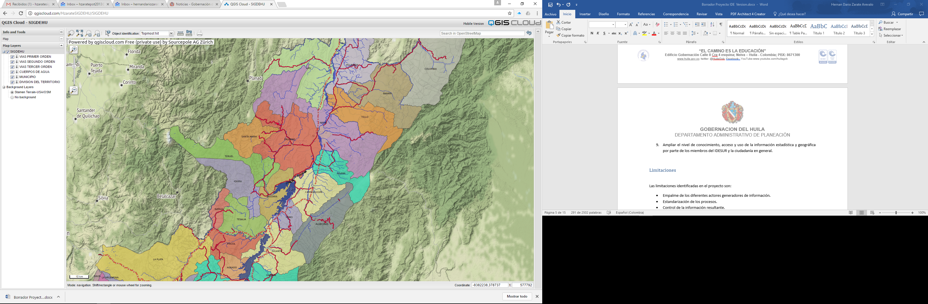

*Fuente:*

Este visor se realiza sobre plataformas de software libre y el almacenamiento de la información se realiza en la nube, sin tenerse un proceso de verificación detallado y persistiendo algunos inconvenientes en la gestión de la información en su producto final.

El sistema posee limitaciones de proceso y cargue de información, por contarse en el SIGDEHU un repositorio local con más de 300 GB de información, el cual está sin depurar desde su creación.

Se realiza un conteo de la información más relevante, la cual deberá contener el sistema. En la actualidad, el departamento administrativo de planeación departamental cuenta con esta información, pero cabe aclarar que no se tiene alguna clase de meta datos, por lo que no ha sido posible identificar en su totalidad el origen, escala y demás información importante de la misma.

En la siguiente tabla se aprecia la información identificada por capa vectorial:

Tabla 1: Capas Vectoriales

|  |  |  |  |
| --- | --- | --- | --- |
| **CAPA** | **FUENTE DE LA INFORMACIÓN** | **ESCALA** | **AÑO** |
| TÍTULOS MINEROS | Se toma Información de la corporación autónoma del alto magdalena versión 2010 |  | 2010 |
| PNR | Se toma Información de la corporación autónoma del alto magdalena |  | 2011 |
| PNM | Se toma Información de la corporación autónoma del alto magdalena información 2011 |  | 2011 |
| Ley 2 | Se toma Información de la corporación autónoma del alto magdalena versión 2012 | 1:50000 | 2012 |
| PNN | Se toma de Parque Nacionales Naturales de Colombia versión 2013 | 1:100000 | 2013 |
| Perímetro Urbano | POT, PBOT, EOT y POTI |  |  |
| Centro Poblado | POT, PBOT, EOT y POTI |  |  |
| Vías Urbanas | CARTOGRAFÍA BÁSICA GOBERNACIÓN, IGAC Y MUNICIPIOS |  |  |
| Manzanas | CARTOGRAFÍA BÁSICA GOBERNACIÓN, IGAC Y MUNICIPIOS |  |  |
| Hidrografía | CARTOGRAFÍA BÁSICA GOBERNACIÓN, IGAC Y MUNICIPIOS |  |  |
| Vías Rurales | Se toma la Información de la Gobernación y el Municipio, apoyado en las imágenes satelitales descargadas; se verificaron y digitalizaron vías terciarias del Municipio de Aipe |  |  |
| Departamental | CARTOGRAFÍA BÁSICA GOBERNACIÓN, IGAC Y MUNICIPIOS |  |  |
| Limite Municipal | CARTOGRAFÍA BÁSICA GOBERNACIÓN, IGAC Y MUNICIPIOS |  |  |
| Veredas | CARTOGRAFÍA BÁSICA GOBERNACIÓN, IGAC Y MUNICIPIOS |  |  |
| Vías Rurarles | CARTOGRAFÍA BÁSICA GOBERNACIÓN, IGAC Y MUNICIPIOS |  |  |
| Geología | CARTOGRAFÍA BÁSICA GOBERNACIÓN, IGAC Y MUNICIPIOS |  |  |
| Geomorfología | CARTOGRAFÍA BÁSICA GOBERNACIÓN, IGAC Y MUNICIPIOS |  |  |
| Precipitación |  |  |  |
| Planes de Ordenamiento Territorial | 37 Municipio |  |  |
| Información del IGAC | CARTOGRAFÍA BÁSICA GOBERNACIÓN, IGAC Y MUNICIPIOS |  |  |
| Urbanismos | CARTOGRAFÍA BÁSICA GOBERNACIÓN, IGAC Y MUNICIPIOS |  |  |
| Cover Lover LAND Cover | CARTOGRAFÍA BÁSICA GOBERNACIÓN. |  | 2000- 2010- 2012 |
| Embalses | CARTOGRAFÍA BÁSICA GOBERNACIÓN. |  |  |
| Estudios de Amenaza, Vulnerabilidad y Riesgo | CARTOGRAFÍA BÁSICA GOBERNACIÓN. |  |  |
| Minería | CARTOGRAFÍA BÁSICA GOBERNACIÓN- CM, Higeominas. |  |  |
| Cartografía Básica | En formato Autocad de 22 Municipios |  |  |

*Fuente:*

Esta información se encuentra en diferentes formatos como de Auto CAD, shape, geodatabase, entre otras.

Al no realizarse la depuración de la información que se encuentra en la gobernación, pueden generarse más capas de información de las nombradas con anterioridad y en diferentes escalas y versiones de diferentes años.

Se debe aclara que el SIGDEHU no es solo capas geográficas en formatos polígono, línea y punto, incluye también imágenes satelitales, las cuales fueron realizadas para la gobernación a través de diversos contratos para la captura de 30 foto mosaico de diferentes municipios del departamento ha escalas de 1:2000.

En la siguiente tabla se aprecian los fotos mosaicos contratados por el departamento del Huila:

Tabla 2: Foto mosaico generados por el SIGDEHU en la actualidad

|  |  |  |  |
| --- | --- | --- | --- |
| **FOTO MOSAICO** | **ZONA** | **AÑO** | **CARTOGRAFÍA RESULTADO** |
| BARAYA | Casco Urbano | 2008 | SI |
| COLOMBIA | Casco Urbano | 2008 | SI |
| HOBO | Casco Urbano | 2008 | SI |
| RIVERA | Casco Urbano | 2008 | SI |
| TELLO | Casco Urbano | 2008 | SI |
| TERUEL | Casco Urbano | 2008 | SI |
| VILLA VIEJA | Casco Urbano | 2008 | SI |
| YAGUARA | Casco Urbano | 2008 | SI |
| AGRADO | Casco Urbano | 2010 | SI |
| GIGANTE | Casco Urbano | 2010 | SI |
| PITAL | Casco Urbano | 2010 | SI |
| TESALIA | Casco Urbano | 2010 | SI |
| TIMANA | Casco Urbano | 2010 | SI |
| ACEVEDO | Casco Urbano | 2011 | SI |
| ALTAMIRA | Casco Urbano | 2011 | SI |
| LA JAGUA | Centro Poblado | 2011 | SI |
| ZULUAGA | Centro Poblado | 2011 | SI |
| GARZON | Casco Urbano | 2011 | SI |
| GUADALUPE | Casco Urbano | 2011 | SI |
| PAICOL | Casco Urbano | 2011 | SI |
| SUAZA | Casco Urbano | 2011 | SI |
| ELIAS | Casco Urbano | 2015 | SI |
| ISNOS | Casco Urbano | 2015 | SI |
| OBANDO | Casco Urbano | 2015 | SI |
| OPORAPA | Casco Urbano | 2015 | SI |
| PALESTINA | Casco Urbano | 2015 | SI |
| SALADAO BLANCO | Casco Urbano | 2015 | SI |
| SAN AGUSTIN | Casco Urbano | 2015 | SI |
| TARQUI | Casco Urbano | 2015 | SI |

*Fuente:*

Esta información se encuentra en diferentes tipos de archivo, Autocad, Tiff, JPG, PDF, Geodatabase (esta última no conserva ningún patrón definido): vienen en diferentes formatos de estructura de base de datos sin consolidar.

También se cuenta con 200 GB de información del Instituto Geográfico Agustín Codazzi, la cual contiene información de básicos y algunos temáticos, así como información en polígono, línea y punto en geodatabase; la información está compuesta por aproximadamente 176 grillas ha escalas 1:25000, cada una con su respectiva geodatabase. También se incluyen imágenes satelitales de 35 cascos urbanos del departamento y con cartografía básica a escala 1:2000.

1. **Fuente de la información**

La información es suministrada por contratistas, consultorías, municipios, IGAC, la Corporación Autónoma Regional del Alto Magdalena (CAM), Centro Nacional de Víctimas, PND, Ministerio de Medios Ambiente, Parques Nacionales y diferentes entes territoriales generadores de cartografía. Sin embargo, en la actualidad no se tiene ningún protocolo de recepción de la información georreferenciada, la cual se entrega en diferentes formatos; en muchas oportunidades, la información entregada no cumple los estándares de calidad de la infraestructura de datos geoespaciales del IGAC.

1. **Lugar de Almacenamiento**

La información se encuentra almacenada en un computador de alto procesamiento. La prueba piloto del SIGDEHU se encuentra en la nube, pero no se cuenta con una infraestructura de base de datos espaciales.

Toda la información es almacenada históricamente en diferentes archivos o carpetas a cargo de un profesional que cumple las funciones de administrador, el cual realiza la recepción y suministro de los requerimientos diarios presentados en la oficina.

El equipo donde se encuentra almacenada la información del SIGDEHU cuenta con las siguientes características:

Tabla 3: Especificaciones del Hardware del SIGDEHU

|  |  |
| --- | --- |
| **ESPECIFICACIONES DE WORKSTATION SIGDEHU** | |
| WORKSTATION | HP Z420 |
| Sistema Operativo | Windows 7 Professional 64 Bit |
| **ESPECIFICACIONES DEL PROCESADOR** | |
| Familia del Procesador | Intel Xeon E5 v2 |
| Cache inteligente intel | 25 MB |
| Velocidad Intel QPI | 9.6 GT/s+ |
| Cnucleos | 4 |
| Frocuencia Basica del Procesador | 3.0 GHz |
| Frecuencia Turbo Maxima | 4.9 GHz |
| TDP | 160 W |
| Chipset | INTEL C602 |
| Memoria RAM | 16 GB RAM |
| NVIDIA | 2 GB Fisica de Video |
| Monitor | LED HP ENVI 32´ Pulgadas; Resolución nativa 25609 x 1600 |

*Fuente:*

1. **Función**

Las acciones destinadas a este puesto cumplen una función de almacenamiento, verificación, edición y diseños, y la exportación de representaciones cartográfica de la información local.

1. **Limitaciones**

* Empalme de los diferentes actores generadores de información.
* Estandarización de los procesos.
* Control de la información resultante.
* Fuentes de financiación.
* Cambio de concepto a la open data.

## Conclusiones del diagnóstico de los sistemas SIR y SIGDEHU

El estudio realizado sobre los dos sistemas de información, arrojó las siguientes conclusiones:

* Alineado con el objetivo general de ***“Integrar los datos, metadatos, servicios e información sociodemográficas y territorial producidos en el sur de Colombia a nivel local y regional”***, la combinación del SIR (estadística y cifras sociales, económicas y demográficas) con el SIGDEHU (visores geográficos e información territorial) hace parte de un paso natural en la implementación del IDESUR.
* Por la dependencia para los procesos de toma de decisiones territoriales que recae en estos dos sistemas de información, es fundamental garantizar la disponibilidad de información efectiva, así como un desarrollo de sus funciones a cabalidad, permitiendo asegurar la ejecución óptima presupuestada para los mismos.
* Por lo anterior, es indispensable abordar inicialmente la problemática de las falencias en la tubería de procesos del SIR, para asegurar el flujo constante operativo, atacando eslabón por eslabón de la cadena, con miras a optimizarla. En primer lugar, respecto a las funciones de recolección, recuperación y transmisión de información, se establece que la información de la cual se dispone no está actualizada, proviene de formatos no homogéneos y, en algunos casos, es duplicada, lo cual implica que los procesos de toma de decisiones no pueden ser efectivos. Por otro lado, para las funciones de clasificación, comprensión, almacenamiento y procesamiento es necesario suplir falencias en la disponibilidad de sistemas de almacenamiento y gestión de bases de datos, incorporando mecanismos de medición de factores claves de éxito adecuados.
* Finalmente, las recomendaciones planteadas en el presente documento buscan fortalecer los cinco procesos por los cuales pasa la data antes de ser entregada al ciudadano. A través de una vista de procesos y abordando adecuados requerimientos en hardware, software y talento humano es posible aumentar la eficiencia en el sistema. Todo en beneficio de la ciudadanía y empaquetado bajo la etiqueta de IDE.
* En el SIGDEHU la integración, unificación y estandarización de la información existente en el departamento es clave para evitar la redundancia.
* La implementación de protocolo de recepción, entrega y control de la información del departamento del Huila.
* La información del SIGDEHU debe ser congruente con la información estadística del SIR.

# Antecedentes

A nivel nacional, la Infraestructura Colombiana de Datos Espaciales (ICDE) comienza con la firma del Acuerdo No. 1 de 2000, en el cual un conjunto de entidades asociadas, principalmente públicas[2], definieron los lineamientos generales y la estructura marco de cooperación, coordinación y operación para el manejo e intercambio de la información geográfica producida o de propiedad de cada una de las entidades vinculadas.

Así mismo, desde el año 2006, se viene construyendo un sistema para el aseguramiento de la calidad, almacenamiento y consulta de la información básica, el cual fue formulado a partir del Decreto No. 3851 de 2006 emanado por el Departamento Administrativo Nacional de Estadística – DANE. Bajo esta directriz, algunas ciudades han conformado su propia Infraestructura de Datos Espaciales (IDE), como lo son Bogotá, Medellín, Cali y en la Eco Región del Eje Cafetero, que comprende los departamentos de Caldas, Quindío, Risaralda, Norte del Valle y Occidente del Tolima.

La Infraestructura Colombiana de Datos Espaciales (ICDE o IDE por sus características) definida en el Decreto 3851 desglosa 4 categorías:

1. **Datos estadísticos:** Información estadística generada por registros administrativos, censos o encuestas sobre aspectos socioeconómicos y demográficos.
2. **Datos espaciales:** Información geográfica relativa a catastro, inventarios de infraestructura física, recursos minerales, hídricos, vegetales y biodiversidad, geología, geomorfología, suelos, amenazas naturales, climatología, cobertura y uso del suelo, oceanografía, batimetría, registro de propiedad inmobiliaria, listado de direcciones de edificaciones urbanas y rurales, conexiones de servicios públicos domiciliarios, entre otros.
3. **Datos sobre personas:** Registro de hechos vitales y migraciones que sirvan para actualizar la información censal de población, cobertura de protección social, registros educativos, registro mercantil, registro de contribuyentes, beneficiarios de subsidios, damnificados y otros de la misma índole.
4. **Datos generados en entidades territoriales y regionales:** Bases de datos administradas por Gobernaciones, Municipios, entes regionales, provinciales, locales y entes no gubernamentales que voluntariamente se incorporan al sistema.

En el departamento del Huila, bajo la ordenanza No. 037 de 1998 *“Por la cual se crea y organiza la red de información del Departamento del Huila”*, se inicia el proceso de estructuración, aplicación y consolidación de un Sistema de Información Regional (SIR), estructurando y ampliando su oferta de información tanto institucional como sectorial del departamento, en temáticas como la cultura, calidad de vida, productividad, finanzas públicas, económicas, etc. Este sistema hace parte de la categoría de “*datos generados en entidades territoriales y regionales*” y jugará su rol respectivo en el IDE.

De igual manera, se logró implementar el Sistema de Información Geográfica del Huila (SIGDEHU) como herramienta para la planificación, desarrollo económico y de seguimiento al Plan de Ordenamiento Territorial Departamental. El SIGDEHU tiene su origen en la formulación del Plan de Ordenamiento Territorial Departamental (POTD) bajo la Ordenanza No. 078 de 2000, en donde, como estrategias departamentales para la aplicación del POTD, se establece un Sistema de Asistencia Técnica Departamental conformada por los siguientes componentes:

* Banco de Datos Departamental.
* Banco de Cartografía Temática de preferencia georeferenciada – Sistema de Información Geográfico Departamental.
* Unidad Técnica del POTD y apoyo a la gestión territorial municipal.

El SIGDEHU fue creado en el Departamento Administrativo del Departamento del Huila en el año 2005 en convenio con el Instituto Geográfico Agustín Codazzi, donde se implementó el repositorio para la información geográfica, el cual, en su momento, no contenía mayor información. El departamento en su función de actualización, captación y gestión de información ha captado información de diferentes entidades territoriales y diferentes temáticos que han servido para la toma de decisiones. Este sistema entra en la categoría de “datos espaciales” definido por el IDE.

# Justificación

En el manejo de la información deben considerarse aspectos como la veracidad, fidelidad, pertinencia y continuidad para contar con una herramienta fundamental y primaria que pueda ser aplicada en todo proceso de planificación y desarrollo social, económico y/o ambiental de un territorio. La información y su manejo adecuado, ordenado y sistematizado brindan facilidades en la identificación de problemas y necesidades propias de una región y de sus habitantes, así como las ventajas y potencialidades propias de dicha región para afrontar y solucionar problemas previamente identificados.

Adicionalmente, contar con una Infraestructura de Datos (ID) condensa y sintetiza de forma ordenada, sistematizada y segura un sistema de información oficial básico, que como lo manifiesta el Decreto No. 3851 de 2006 a nivel nacional, una ID es un sistema *“consistente en una arquitectura de información estandarizada, apta para la transmisión, aseguramiento de calidad, procesamiento, difusión, e intercambio electrónico de datos…”*. Ahora bien, como lo define el documento CONPES 3585 de 2009 la Infraestructura Colombiana de Datos – ICD cuenta con cuatro componentes principales a saber:

Ilustración 5: Componentes Infraestructura Colombiana de Datos - ICD

*Fuente: http//:www.icde.org.co. Elaboración: Grupo SIR.*

Esta estructura identifica los componentes esenciales que debe tener una Infraestructura de Datos, dentro de los cuales el manejo de datos espaciales (Información Geográfica) y los Datos Generados por las Entidades Territoriales y Regionales son el objeto de estudio de la presente propuesta.

En Colombia, una de las principales utilidades de los Sistemas de Información Geográfica (SIG) es servir de herramienta estructural en la preparación y seguimiento de los planes de desarrollo económico y social, el ordenamiento y la administración territorial, la prevención y la atención de desastres, la planificación y la gestión sectorial, la planificación y construcción de proyectos de infraestructura, la protección del medio ambiente y los recursos naturales y demás aplicaciones asociadas con la información del territorio. De igual manera, la información estadística, demográfica, económica y cultural de las sociedades que habitan cada región, componen los datos vitales de información para su planificación y desarrollo, tanto para una región como para un departamento dado.

De acuerdo al documento CONPES 3238 de 2003: *“El Gobierno Nacional y las entidades territoriales, en el marco de su propia gestión, requieren de sistemas* ***integrales*** *de información que les permita realizar análisis permanentes en* ***tiempo real*** *de la prestación de servicios, la utilización de recursos públicos, la situación financiera de las entidades territoriales, entre otros…” “…, la Nación desarrollará con los departamentos estrategias para diseñar y mantener sistemas* ***integrales*** *de información, donde los departamentos sean los coordinadores y responsables de la consolidación de estadísticas básicas de sus municipios,…”[3]*; lo anterior refleja la necesidad de conformar un sistema de información aún más allá de los limites departamentales, donde se busquen establecer lenguajes y herramientas comunes para el desarrollo de la región.

En el Departamento del Huila, el Sistema de Información Regional (SIR) y el Sistema de Información Geográfica del Huila (SIGDEHU) presentan información parcial, deficiente y/o desactualizada para la planificación, gestión y seguimiento de los procesos de la administración pública. Actualmente, se cuenta con una base de datos estadística relacionada con aspectos generales, sociales y económicos del Huila desde el año 2000, información divulgada a través del portal web [www.sirhuila.gov.co](http://www.sirhuila.gov.co).

El SIR es un sistema que contribuye con la generación de la información temática y sectorial a nivel departamental y municipal que permite la consulta y retroalimentación por parte de las diferentes dependencias y organismos pertinentes. Esta plataforma debe ser alimentada permanentemente de datos generados en los municipios, entidades descentralizadas del orden municipal, departamental y nacional; pero que hoy se encuentran desactualizados por no dar la importancia real como herramienta para la toma de decisiones y para la generación de información sobre el comportamiento de los sectores económicos y sociales del departamento.

Ilustración 6: Estadísticas de visita al portal SIR Huila

*Fuente: Elaboración Grupo SIR.*

Como se aprecia, el número de consultas realizadas al portal web del SIR ha estado en aumento, aunque de manera cíclica, evidenciando picos significativos al final del primer semestre y mediados del segundo (épocas de bastante actividad académica universitaria). Así mismo, puede indicarse que el sistema de información ha logrado ser referente en círculos académicos y gremiales, para consulta de información regional y/o local. A abril del 2016 se llevaba un conteo de 612.141 visitas al portal web SIR desde que su creación.

En la actualidad, son diversas las fuentes y entidades que brindan información al SIR, la cual es una información solicitada en calidad de reporte informativo, y, por tanto, no posee la solidez o respaldo administrativo suficiente para ser remitida oportunamente y en la calidad necesaria para sustentar su veracidad. Entre las entidades a las que se les solicita información se encuentran:

Tabla 4: Entidades a quienes se les solicita información para el SIR

| **GRUPO** | **ENTIDAD A QUIEN SE SOLICITA** |
| --- | --- |
| **DEPENDENCIAS ALCALDÍA DE NEIVA** | SECRETARIA DE CULTURA, DEPORTE Y RECREACIÓN DE NEIVA |
| SECRETARÍA DE EDUCACIÓN DE NEIVA |
| SECRETARÍA DE GOBIERNO Y CONVIVENCIA CIUDADANA |
| SECRETARÍA DE MOVILIDAD DE NEIVA |
| EMPRESAS PÚBLICAS DE NEIVA |
| **DEPENDENCIAS GOBERNACIÓN DEL HUILA** | SECRETARIA DE AGRICULTURA DEPARTAMENTAL |
| SECRETARÍA DE CULTURA Y TURISMO DEPARTAMENTAL |
| SECRETARÍA DE EDUCACIÓN DEPARTAMENTAL |
| SECRETARÍA DE GOBIERNO Y DESARROLLO COMUNITARIO DEPARTAMENTAL |
| SECRETARIA DE HACIENDA DEPARTAMENTAL. |
| SECRETARIA DE SALUD DEPARTAMENTAL |
| INSTITUTO DE TRASPORTE Y TRANSITO DEPARTAMENTAL |
| INDERHUILA |
| CONSORCIO FIDUCIARIA PENSIONES HUILA 2006 |
| **ORGANISMOS TERRITORIALES MUNICIPALES** | ALCALDÍAS DEL DEPARTAMENTO DEL HUILA |
| SECRETARÍA DE EDUCACIÓN DE PITALITO |
| SECRETARÍA DE TRANSITO Y TRANSPORTE PALERMO |
| SECRETARÍA DE TRANSITO Y TRANSPORTE LA PLATA |
| SECRETARÍA DE TRANSITO Y TRANSPORTE GARZÓN |
| SECRETARÍA DE TRANSITO Y TRANSPORTE GUADALUPE |
| SECRETARÍA DE TRANSITO Y TRANSPORTE TIMANA |
| SECRETARÍA DE TRANSITO Y TRANSPORTE PITALITO |
| **SECTOR TRASPORTE AÉREO Y TERRESTRE** | AEROPUERTO BENITO SALAS VARGAS |
| AUTOBUSES S.A. |
| FLOTA HUILA S.A. |
| COOTRANSHUILA LTDA. |
| COOTRASNEIVA LTDA. |
| COOMOTOR LTDA. |
| **ENTIDADES REGIONALES** | ALCANOS DE COLOMBIA S.A. E.S.P. |
| ASOCIACIÓN DE EMPRESARIOS UNIDOS DE MICROEMPRESA “ASOMEUN” |
| CÁMARA DE COMERCIO DE NEIVA |
| COMFAMILIAR DEL HUILA |
| CORPORACIÓN AUTÓNOMA REGIONAL DEL ALTO MAGDALENA “CAM” |
| COTELCO HUILA |
| ELECTRIFICADORA DEL HUILA S.A. E.S.P. |
| SURCOLOMBIANA DE GAS S.A. E.S.P. |
| **ORGANISMOS DE SEGURIDAD Y CONTROL DEPARTAMENTAL** | DEPARTAMENTO DE POLICÍA HUILA - DEUIL |
| PERSONERÍAS DEL DEPARTAMENTO DEL HUILA |
| POLICÍA METROPOLITANA DE NEIVA - MENEV |
| REGIÓN DE POLICÍA No. 2 |
| UNIDAD LOCAL DE FISCALÍAS |
| **INSTITUCIONES NACIONALES DESCENTRALIZADAS** | DEPARTAMENTO ADMINISTRATIVO NACIONAL DE ESTADÍSTICA “DANE” |
| DIRECCIÓN SECCIONAL DE IMPUESTOS Y ADUANAS DE NEIVA |
| INSTITUTO COLOMBIANO DE BIENESTAR FAMILIAR “ICBF” |
| INSTITUTO COLOMBIANO DE CRÉDITO EDUCATIVO Y ESTUDIOS TÉCNICOS EN EL EXTERIOR “ICETEX” |
| INSTITUTO COLOMBIANO PARA LA EVALUACIÓN DE LA EDUCACIÓN “ICFES” |
| SUPERSALUD |
| INSTITUTO DE HIDROLOGÍA, METEOROLOGÍA Y ESTUDIOS AMBIENTALES “IDEAM” |
| INSTITUTO GEOGRÁFICO AGUSTÍN CODAZZI “IGAC” |
| REGISTRADORA NACIONAL DEL ESTADO CIVIL |
| UNIDAD PARA LA ATENCIÓN Y REPARACIÓN INTEGRAL A LAS VICTIMAS |
| **INSTITUCIONES DE EDUCACIÓN SUPERIOR** | CORPORACIÓN UNIFICADA NACIONAL “CUN” |
| CORPORACIÓN UNIVERSITARIA DEL HUILA “CORHUILA” |
| CORPORACIÓN UNIVERSITARIA MINUTO DE DIOS |
| ESCUELA SUPERIOR DE ADMINISTRACIÓN PÚBLICA “ESAP” |
| FUNDACIÓN UNIVERSITARIA NAVARRA |
| UNIVERSIDAD ANTONIO NARIÑO |
| UNIVERSIDAD CATÓLICA DE COLOMBIA |
| UNIVERSIDAD COOPERATIVA DE COLOMBIA |
| UNIVERSIDAD NACIONAL ABIERTA Y A DISTANCIA “UNAD” |
| UNIVERSIDAD SANTO TOMAS |
| UNIVERSIDAD SURCOLOMBIANA. |
| SERVICIO NACIONAL DE APRENDIZAJE “SENA” |
| **MINISTERIOS** | MINISTERIO DE EDUCACIÓN NACIONAL |

*Fuente: Elaboración Grupo SIR.*

Los argumentos presentados con anterioridad sumados a la evolución acelerada de las tecnologías de la información, donde las brechas y diferencias sociales están dadas por la falta de acceso a información de calidad, así como las tendencias a nivel mundial de crear una comunicación real entre los gobiernos y los ciudadanos a través de políticas de gobierno abierto, lleva a proponer el proyecto: ESTRUCTURACIÓN, IMPLEMENTACIÓN Y CONSOLIDACIÓN DE UNA INFRAESTRUCTURA DE DATOS ESPACIALES SURCOLOMBIANA - IDESUR, con el propósito firme de construir, conformar y consolidar una infraestructura de datos para el desarrollo del departamento y la región.

El proyecto establece lo siguiente:

* El desarrollo de una plataforma TI para la producción, divulgación, acceso y uso de información estadística y espacial, el cual estará orientada a la Web y permitirá la integración de los sistemas de información actuales.
* Definición de una Política pública para la generación, gestión y manejo de la información estadística y espacial, como respuesta a los vacíos de normalidad en la manera como está estructurada la información en los sistemas existentes y establecer protocoles y procedimientos que permitan su aplicación en las áreas donde se requiera.
* Establecimiento de una estrategia para estimular la apropiación de conocimiento y uso de plataformas IDE en la toma de decisiones y propuestas de mejoras a los sistemas actuales, orientado a incentivar la investigación desde la academia en la búsqueda de la mejora continua y brinde los mecanismos de seguimiento y monitoreo en tiempo real de cada sector productivo a nivel regional.

## Recomendaciones

Se busca mitigar, a través de software, hardware, talento humano y control de métricas cada falencia en el flujo de procesos del SIR. En la siguiente imagen se relacionan las recomendaciones por proceso presente en el SIR:

1. ***Procesos:***

Ilustración 7: Recomendaciones para el SIR basado en las principales falencias identificadas

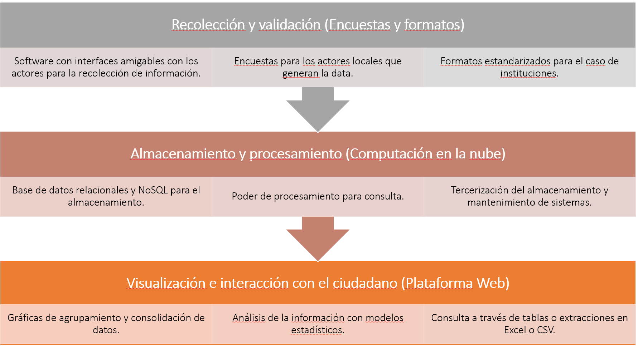

*Fuente:*

1. ***Recolección y validación***

Cada macro categoría (Gobernanza, Económico, Social y Territorial) en el SIR tiene sus propios parámetros de recolección de la información, requiriendo así su propio formulario. La recomendación es colocarlo en la plataforma web (preferiblemente móvil) para facilitar su inserción por el usuario (o actor) y conservar consistencia en el comportamiento sociodemográfico a lo largo del tiempo. La plataforma debería conservar un orden lógico durante el llenado del formulario, es decir, el salto entre preguntas del formulario debe ser coherente. Con ello se garantiza consistencia en la recolección de datos y una validación automática a través de la plataforma.

1. ***Almacenamiento de la información***

La información viaja a una base de datos, una vez ingresa a la plataforma. La recomendación es utilizar software de código abierto para la gestión de la información y contratar servicios de infraestructura mensuales para el almacenamiento de los sistemas. Las siguientes razones sustentan dichos argumentos:

1. El software de código abierto es ampliamente reconocido por la comunidad que lo soporta y son flexibles a cambios de forma y de fondo.
2. La academia puede aportar al IDESUR a través de formación específica a las necesidades del SIR sin la necesidad de utilizar software comercial.
3. En cuanto a hardware, el tiempo y costo que demanda un especialista en hacer la parametrización y mantenimiento de la infraestructura es relativamente elevado respecto al costo de oportunidad de tener a una empresa especializada proveedora de un servicio mensual bajo y soporte 24/7 ante contingencias en los sistemas.

Con lo expuesto anteriormente, la institución se enfocaría en lo que realmente aporta valor a su razón social: la toma de decisiones oportunas para el Departamento.

1. ***Visualización e interacción con el ciudadano***

El número de interacciones entre la página web y el ciudadano a través de la plataforma y el visor será la métrica más relevante del SIR. En la siguiente imagen se aprecia el proceso de visualización propuesto para el SIR:

Ilustración 8: Detalle del proceso de visualización de la información pasando por la lectura de los datos almacenados hasta la puesta en el visor

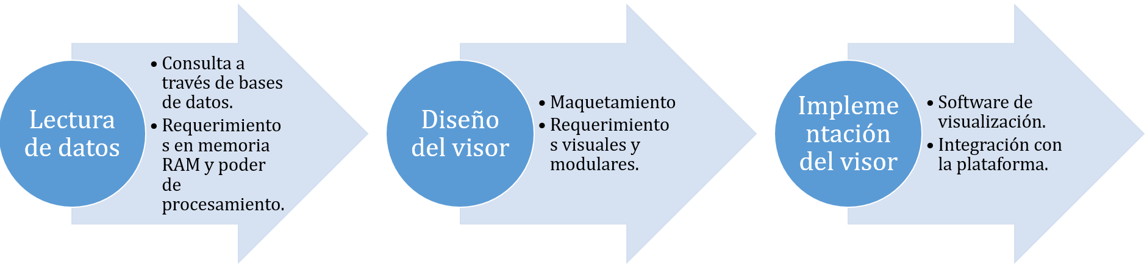

*Fuente:*

1. ***Registro de usuarios***

Se recomienda implementar tres tipos de usuarios en la plataforma:

1. ***Super-administrador:*** Usuario técnico especializado en garantizar que las bases de datos y sistemas se encuentren en funcionamiento las 24 horas del día y los siete días de la semana.
2. ***Administradores:*** Usuarios encargados de gestionar la manipulación de los datos y control de reportes que la plataforma proyectará a través del visor.
3. ***Usuarios:*** Ciudadanos que ingresaron sus datos de contacto a cambio de poder descargar la base de datos de la plataforma.

A pesar que el acceso al visor de datos en la plataforma no debería requerir registro de usuario por ser información de dominio público, se recomienda implementar registro para las personas que quieran descargar la información, con el fin de entender el propósito de la descarga.

1. ***Propósito del SIGDEHU.***

Se debe cumplir el concepto de IDE, el cual consta de un conjunto de políticas, leyes, normas, estándares, organizaciones, planes, programas, proyectos, recursos humanos, tecnológicos y financieros, integrados adecuadamente para facilitar la producción, el acceso y uso de la Geo-información regional, nacional o local, obteniendo el apoyo al desarrollo social, económico y ambiental de los pueblos.

Se debe enfocar a la interoperabilidad de la información geográfica en el sistema georreferenciar.

# Marco teórico

## Marco conceptual

### Referencia Normativa

La información veraz, oportuna y actualizada es un elemento fundamental en la toma de decisiones de política pública para la evaluación integral de la gestión y el proceso de descentralización, tanto a nivel sectorial como territorial. De conformidad al decreto reglamentario No. 3851 de 2006, la clasificación de los datos se realiza según los criterios de:

* *Infraestructura de Datos Estadísticos.*
* *Infraestructura de Datos Espaciales.*
* *Infraestructura de Datos Sobre Personas.*
* *Infraestructura de Datos generados en Entidades Territoriales y Regionales.*

Este Decreto es el referente normativo y técnico general para la estructuración, puesta en marcha, manejo y control de una Infraestructura de Datos Espaciales Surcolombiana – IDESUR. Así mismo, se cuenta con un listado de normativas técnicas que pueden ser guía y referente para la estructuración del IDESUR bajo calidad y estándares Nacionales e Internacionales, los cuales se relacionan a continuación:

Tabla 5: Listado de normativa aplicable a infraestructura de datos espaciales

| **TEMA** | **ESTÁNDARES NACIONALES** | **ESTÁNDARES INTERNACIONALES** |
| --- | --- | --- |
| Contenido de los datos | * Proyecto de Norma Técnica Colombiana: Catálogo de objetos geográficos básicos IGAC. * Catálogos de objetos Geográficos V 1.3 de 2005, CO- 25 V2.0 de 1995.   - CO-U V1.0 de 1996 IDEC@, 2006. | * ISO 19110: Metodología para catalogación de objetos * FGDC-STD-014.0, Estándar Marco de Información Geográfica - Partes: FGDC-STD- 014.1, FGDC-STD-014.3, FGDC-STD-014.5, FGDC-STD-014.6, FGDC-STD-014.7; 2008. |
| Escalas |  | - IPGH, 1988. Especificaciones Topográficas y Manual Técnico 321 |
| Sistemas de referencia y proyecciones cartográficas | - IGAC. Documento de adopción de MAGNA-SIRGAS para Colombia | - ISO 19111, Sistema de Referencia por Coordenadas V.1 y V.2 |
| Exactitud posicional de los datos | * NTC 5204: Precisión de redes geodésicas * NTC 5205: Precisión de los datos espaciales IGAC, 1994. Resolución 64. | - ISO 19113   * FGDC-STD-014.4, Estándar Marco de Información Geográfica. Parte 4: Control Geodésico 2008. * FGDC-STD-007.2, Estándar de precisión Posicionamiento espacial – Parte 2: Estándar para Redes Geodésicas. 1998 * NSSDA NMAS |
| Digitalización | * Estándares de información geográfica V3.0 CDMB - ECOPETROL, 1998. * Normas de digitalización INGEOMINAS 2007. * Guía de información Geocientífica digital, CORANTIOQUIA 1999. * Normas para la adquisición, procesamiento y manejo de la información espacial |  |
| Edición y estructuración | - Especificaciones Técnicas para la Adquisición de Información Digital e Impresa, SIRE 2005. |  |
| Representación de los datos | * Catálogo de símbolos CS-2000 IDEC@, 2006.   - Catálogo de símbolos V 1.0 IGAC, 1996. | - Especificaciones Topográficas y Manual Técnico 321, IPGH, 1988  - ISO 19110: Catálogo de Objetos Geográficos |
| Salidas finales | - Resolución 64 IGAC, 2001. Conceptos básicos de cartografía IGAC, 1994. | - Especificaciones Topográficas y Manual Técnico 321, IPGH, 1988. |
| Calidad de los datos geográficos | * NTC 5043: Evaluación de calidad de los datos geográficos. * DE052/08 Conceptos básicos de calidad – Primera Actualización | * ISO 19113: Principios de calidad * ISO 19114 -Procedimientos de Evaluación de Calidad. |
| Metadatos | * Norma Técnica NTC4611 * DE054/08 Metadatos geográficos – Segunda actualización. | * ISO 19115-2. Metadatos Versión 1 y 2. * FGDC-STD-001. Contenido estándar Metadatos Espaciales |
| Servidores de Mapas Web |  | * ISO 19116. Servicios Geoespaciales * ISO 19128. Interfaces para Servidores de Mapas Web   - OGC 06-042; OGC 06-027r1; OGC 07-067r5; OGC 0-045 - Especificaciones WMS, WFS WCS, CSW. Versión 1.3.0, 1.1.0, 1.1.2, 1.0 |

*Fuente: “Infraestructura de Datos Espaciales del Eje Cafetero (IDEEC): Desde la Región construyendo Nación”. Lozada Riascos, Carlos Lozada. Pereira, Risaralda.*

### Sistemas de Información

Tomando como referencia la fundamentación conceptual de Raúl Saroka[4], se plantea que un sistema de información agrupa recursos humanos, materiales, financieros, tecnológicos, normativos y metodológicos con el propósito de brindar la información suficiente a quienes desarrollan procesos de toma de decisión. La eficiencia de la información del sistema está sujeta al cumplimiento de una serie de requisitos, de manera que se justifique el empleo de recursos para su producción. Las siguientes son algunas de las características generales con las cuales debe contar un Sistema de Información:

* ***Economía:*** El costo de obtener la información debe superar el beneficio esperado.
* ***Oportunidad:*** La información debe estar disponible en el momento que sea requerida.
* ***Utilidad:*** Toda salida del sistema debe satisfacer una necesidad.
* ***Comparabilidad:*** La información debe ser comparable en espacio, tiempo y alcance.
* ***Flexibilidad:*** Todo sistema debe ser adaptable a los cambios del sistema-objeto.
* ***Claridad:*** La información debe corresponder con el nivel técnico e intelectual del destinatario.
* ***Confiabilidad:*** La información debe ser lo suficientemente confiable para soportar decisiones.

### Funciones de un sistema de información

Las siguientes son las funciones que pueden realizarse en un sistema de información:

***Recolección***

Esta función abarca la captura y el registro de los datos. Es con frecuencia la función más costosa del sistema y susceptible a la generación de errores. Sin embargo, la aplicación de nuevas tecnologías de captura de datos ha atenuado dicha susceptibilidad. Por otra parte, capturar los datos tan cerca de la fuente como sea posible repercute en una disminución de costos y de errores.

***Clasificación***

Esta función es equivalente a identificar los datos, agruparlos en conjuntos homogéneos y ordenarlos conforme a las necesidades del uso que se hará de ellos. Aunque el almacenamiento de datos en archivos computarizados ha permitido alcanzar un nivel de refinamiento en este aspecto, el diseño del sistema de clasificación debe ser consistente con la forma de recuperación de la información de la que dispondrá el usuario, por lo que no puede definirse adecuadamente si no se comprenden claramente los procesos de decisión.

***Compresión***

Mediante esta función se reduce el volumen de los datos sin que necesariamente se disminuya la información que proporcionarán a su destinatario, por el contrario, generalmente aumenta o hace más expresivo el contenido informativo de los datos. Existen varios métodos que permiten la realización de la compresión:

* ***Agregación.*** Mediante la agregación se acumulan informaciones de detalle para obtener información consolidada de más alto nivel.
* ***Filtrado.*** El filtrado permite eliminar información no significativa.
* ***Uso de medidas estadísticas.*** Las medidas estadísticas, como la media, la mediana, la moda, los cuartiles, el rango, entre otros, describen el comportamiento pronosticado o real de variables probabilísticas.

Es fundamental que los sistemas de información tengan elementos que actúen como compresores, es decir, que se proyecten para recibir más información de la que transmiten.

***Almacenamiento***

Esta función integra la conservación física de los datos con su adecuada protección. Si bien no todos los datos que procesa un sistema son conservados en dispositivos de computación, son estos los que soportan el banco de datos de las organizaciones. En materia de archivos computarizados, la teoría y la práctica del diseño, la generación, el mantenimiento, la reorganización y la consulta de estructura de bases de datos ha alcanzado un alto grado de eficiencia y sofisticación. Sin embargo, incluso para las organizaciones de mayor envergadura en el mundo, la tecnología de computación permite una capacidad virtualmente ilimitada para mantener un banco de datos en condiciones de ser consultado de manera inmediata.

Los sistemas de información, mediante la función de almacenamiento, conforman la memoria de las organizaciones. De igual manera, la actualización de dicha memoria transforma simbólicamente la base de datos en una imagen organizacional actualizada.

***Recuperación***

Esta función pretende suministrar el acceso a la base de datos y requiere un apropiado sistema de clasificación. Las aplicaciones donde la recuperación se realiza en tiempo real, la realizan en el mismo momento de ocurrencia del hecho que genera la necesidad de recuperación o actualización, de manera que la computadora interviene en alguna parte de la ejecución de la transacción que demanda el uso o actualización de los datos.

***Procesamiento***

Como todo sistema, un sistema de información transforma entradas en salidas a través de un proceso. Sin importar los recursos humanos o tecnológicos empleados, esta transformación realizada a través de operaciones, como clasificaciones, cómputos, relaciones, agregaciones cálculos y transcripciones, que procuran convertir datos en información, dándoles valor y significado para el usuario. Esta función implica la modificación de la base de datos para su actualización.

***Transmisión***

Ya sea por traslado físico del sostén de los datos o por la trasmisión de señales, esta función soporta la comunicación entre puntos geográficos distantes y está vinculada con la tecnología de comunicaciones. Es posible descentralizar las bases de datos y los recursos de computación sin perder integración de los sistemas y archivos o caer en costosas redundancias, ya que existen facilidades para transmitir datos entre distintos puntos físicos, manteniendo grados similares de actualización de las bases de datos.

***Exhibición***

A diferencia de todas las funciones mencionadas anteriormente, que no producen resultados visibles para el usuario, esta función debe proporcionar una salida de información legible y útil para el destinatario, exponiendo la información en una pantalla de representación visual, de forma impresa u otros dispositivos.

La importancia de la presentación de resultados radica en que aparezcan significativos ante los ojos del usuario, para reducir su ignorancia al respecto e inducir a la acción. El problema central de la mayoría de los sistemas de información ineficientes no reside en la falta de información sino en el ocultamiento o enmascaramiento de la misma, obligando al usuario a hurgar para encontrar los datos que para él constituyen información. Esto evidencia la importancia, tanto de la función de compresión como de la precisa determinación de las necesidades informativas.

### Sistema de regulación y control

La flexibilidad entendida como la capacidad de adaptarse al cambio es requisito para el éxito organizacional, pero para adaptarse a los cambios es necesario detectarlos cuanto antes. La información de factores internos y externos debe ser generada de manera oportuna y exhibida en el tablero de comando de la organización. El sistema de información se convierte en el rol estratégico de asegurar la máxima flexibilidad de la organización para adaptarse a cambios de contexto. Para el cumplimiento de este rol, el sistema de información es la pieza fundamental de un sistema de regulación y control aplicado a la organización.

En la siguiente imagen, se aprecian los componentes de modelo de sistema de regulación y control:

Ilustración 9: Modelo de sistema de regulación y control

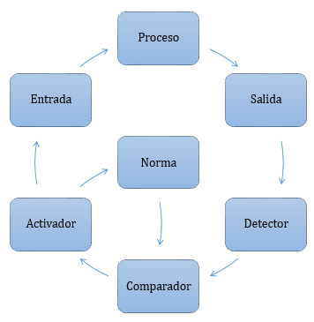

*Fuente:*

Al obtener los datos de las salidas, el sistema de regulación y control debe determinar si corresponden al objetivo definido, formulado en términos de una norma. Deben compararse los datos capturados por el subsistema detector con un subsistema comparador que coteja los datos con la norma de control, para la toma de una decisión de un subsistema activador. El sistema de información de una organización actúa como detector, mientras que los sistemas restantes de la organización procesan los datos, alimentados por los sistemas de información.

### Sistemas de Información y su relación con la información territorial

De acuerdo con Bernabé & López[5], los sistemas de información facilitan los procesos de toma de decisiones como la gestión científica del conocimiento de la información territorial. Ella comprende los fenómenos sociales y naturales que pueden ser ubicados geográficamente, de acuerdo a su distribución espacial y sus interrelaciones.

Para un proceso de toma de decisiones territorial es necesario contar con información disponible, adecuada y oportuna. De lo contrario, es posible que se impida el proceso o se obtenga un resultado erróneo. Así mismo, como la información puede provenir de distintos organismos, la información y los formatos de intercambio de información deben ser homogéneos. Cuando la información producida por un organismo público permanece ajena al resto de los organismos de la misma administración o se genera información ya existente, se incurre en sobregasto, desconocimiento de la información más actualizada y multiplicidad de formatos.

Por otra parte, los datos espaciales deben tener la capacidad de ser compartidos, pues los fenómenos geográficos trascienden las fronteras humanas, haciendo que las decisiones tomadas para prevenir consecuencias no deseadas o posibles desastres no estén limitadas a la zona de influencia de un fenómeno.

De acuerdo con la Orden Ejecutiva 12906 de 1994, emanada por el entonces presidente de los Estados Unidos, Bill Clinton, la información geográfica es crítica para la promoción del desarrollo económico, la gestión de recursos naturales y la protección del medio ambiente. El disponer de una información actualizada, sobre la cual los gobiernos estén al tanto de sus características de calidad, accesibilidad y disponibilidad, permitirá la toma de decisiones adecuadas sobre los territorios a escala local, regional y global. Se trata de integrar la información geográfica con las posibilidades que ofrece internet: datos, tecnologías y acuerdos políticos que permiten el acceso ubicuo a la información almacenada en servidores institucionales y privados.

Esta integración la conforma la Infraestructura de Datos Espaciales (IDE): Un sistema informático integrado por un conjunto de recursos dedicados a la gestión de la información geográfica que permiten a un usuario, a través de un navegador web, utilizarlos y combinarlos según sus necesidades. Estos sistemas deben seguir estándares esenciales, la familia de normas ISO 19100 y las especificaciones del Open Geospatial Consortium (OGC), así como ser interoperables.

### ¿Que son los Sistemas de Información Geográfico (SIG)?

Desde el momento que los sistemas computacionales empezaron a incorporarse, los SIG gradualmente empezaron a interrelacionarse, ocupando un espacio muy importante, transformándose en una herramienta indispensable para profesionales o instituciones que utilizan información geográfica.

Los SIG se remontan a lo que se denomina *mapas de correlación*, surgiendo en las décadas de los 70 y 60 con los primeros análisis geoespaciales, donde se buscaba representar la interdependencia espacial de determinados aspectos y procesos. Los ejercicios iniciales de correlación estuvieron asociados a los mapas de superposición de transparentes sobre mesas iluminadas; más tarde, los avances tecnológicos se manifiestan en los mapas de cuadricula (trama) asociados a las impresoras de renglones.

Los SIG utilizan y facilitan la integración de fuentes complementarias, como bases de datos, cartografías, fotos aéreas, planillas con estadísticas, imágenes satelitales, etc.; todas estas fuentes pueden ser utilizadas en simultáneo y combinadas con potentes herramientas de análisis espacial y de gestión de bases de datos georreferenciadas para facilitar la toma de decisiones.

La mayor riqueza reside en la asistencia para la interpretación y análisis de relaciones, patrones y tendencias que no son posibles de ver con los mapas tradicionales, inventarios o gráficos.

Un Sistema de Información Geográfica es una base de datos georreferenciada, diseñada para visualizar, editar, gestionar y analizar información geográfica con el fin de contribuir a resolver problemas complejos de planificación y gestión del territorio[6].

### Fundamentos de los Geo servicios

Los OGC (Open Geoespatial Consortium, INC) se dedican a promover nuevas técnicas y aproximaciones comerciales al geoprocesamiento interoperable, siendo una especificación exhaustiva del marco de trabajo de software para el acceso distribuido a los geodatos y a los recursos del geoprocesamiento.

El objeto de seguir estas especificaciones proporciona a los desarrolladores de software de todo el mundo la posibilidad de manejar interfaces comunes y detalladas, permitiendo que el software desarrollado puede interoperar entre sí.

En la imagen siguiente, pueden apreciarse los estándares de la infraestructura de datos espaciales en Colombia:

Ilustración 10: Estándares de infraestructura de datos espaciales

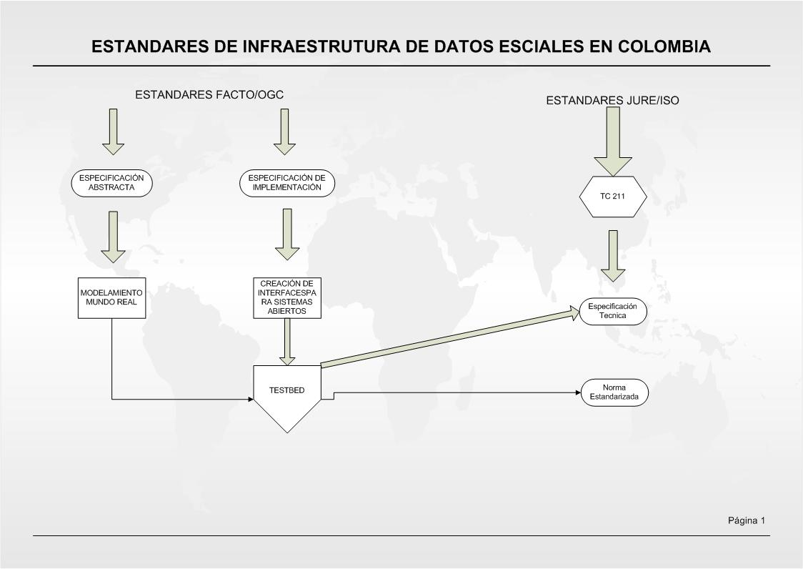

*Fuente:*

### Modelo propuesto

La misión para la gestión y manejo de la información estadística y geográfica del departamento del Huila, se contempla a partir de una política pública para la generación, manejo y tratamiento de la información estadística y geográfica, considerando como base los diferentes tipos de datos que administra una Infraestructura de Datos (ID), se podría indicar que la Infraestructura de Datos Espaciales Surcolombiana debería contar con los siguientes grupos de datos anidados en sus bases de datos, e interconectados a nivel nacional, según como se aprecia en la siguiente imagen:

Ilustración 11: Estructura propuesta para una Infraestructura de Datos Surcolombiana (IDSUR)

*Fuente: Departamento Administrativo Nacional de Estadística, DANE. Decreto No. 3851 de 2006. Bogotá D.C.*

*Elaboración: Grupo SIR.*

Si bien, se trata de una estructura compleja en términos del volumen de la información a manejar y donde se identifican dificultades en la recolección y actualización oportuna de los datos, se considera primordial contemplar desde el principio la capacidad técnica, administrativa y presupuestal necesaria para el manejo completo de esta infraestructura propuesta.

Así mismo, se han definido tres pilares fundamentales que soportan y brindan las bases conceptuales del IDESUR; los pilares se plantean como ejes transversales de los grupos de datos descritos en la Figura 3 (Datos Estadísticos, Datos Espaciales, Datos sobre Personas y Datos generados en ET y Regionales), por sustentar y ser las causas últimas en el desarrollo del IDESUR para la región.

### Requerimientos técnicos

1. ***Sistema de Información Regional – SIR.***
2. *Hardware*

Las tendencias macroeconómicas y avances en tecnología hacen que las instituciones tercericen los servicios de hardware debido a la especialidad técnica y requerimientos funcionales que demandan los sistemas.

Dicha necesidad está estrechamente asociada con el término “nube”. Es decir, se busca tercerizar la infraestructura tecnológica por Infraestructura como servicio o IaaS (por sus siglas en inglés - Infrastructure as a Service). Dicha definición resume la necesidad de migrar los sistemas de información de las instituciones a servidores de terceros, quienes son responsables de la administración y mantenimiento de los equipos (hardware). La información, en cambio, es propiedad de quien la suministra.

Esta tendencia resalta las siguientes características:

* Se mitiga la inversión en infraestructura tecnológica. Por lo general, los proveedores de servicios de infraestructura en la nube cobran una mensualidad significativamente menor al costo de parametrización de los sistemas de información adquiridos.
* Los servicios en la nube tienen la bondad de facilitar la migración entre sistemas de información.
* El riesgo y administración de los sistemas de información recae sobre las compañías terceras especializadas y con trayectoria en el mercado.
* Los requerimientos en talento humano del IDE migran a la especialización en la gestión de la información y no en el mantenimiento de los sistemas.

Entre los proveedores de almacenamiento y computación en la nube se recomiendan, por su experiencia en el mercado, los siguientes:

* Digital Ocean.
* Amazon Web Services.
* Google Cloud Platform.

Los beneficios de la computación en la nube agregan valor ambiental a los proyectos de infraestructura. Las empresas proveedoras de estos servicios cada vez invierten más en mitigar su impacto medioambiental. Google, por ejemplo, tiene proyectado para 2017 sustentar el 100% de sus operaciones en energías renovables[7]. Bill Gates, junto con los fundadores de Amazon, Virgin y SAP planean acelerar el desarrollo de energías limpias a través de un fondo de inversión[8].

Bien sea en la nube, o en físico, que se almacene la información, el sistema aumentará significativamente sus 20 mil visitas mensuales y, por ende, sus requerimientos en infraestructura, para un sistema que recibe en promedio mensual 50 mil visitas a través de la plataforma y, además, con visores de datos y geográficos. Para la infraestructura tecnológica se recomienda una configuración para el IDE de:

* 10 Cores de procesamiento, con posibilidad de dos procesadores.
* Virtualización de escritorios.
* 64 GB de memoria RAM.
* Discos duros de 15.000 revoluciones.
* Configuración de discos duros en RAID 5.

1. *Software*

En el caso del SIR, se recomienda implementar una base de datos PostgreSQL en un sistema operativo Linux. Tanto la base de datos como el sistema operativo son reconocidos por la comunidad científica como sistemas robustos.

1. *Talento Humano*

Al ser información de instituciones gubernamentales, se recomienda capacitar al personal del proyecto en protocolos de la fundación Open Data. Esta es una organización sin ánimo de lucro dedicada a la adopción de los estándares de metadata global y al desarrollo de soluciones de código abierto promoviendo el uso de datos estadísticos.

Adicionalmente, la administración de plataformas y el análisis de datos son habilidades que van a requerir los gestores del SIR.

1. ***Sistema de Información Geográfico – SIGDEHU.***
2. *Análisis de requerimientos del sistema del Gobernación del Huila.*

El objetivo principal de realizar el análisis de los requerimientos del sistema es identificar lo que éste debe realizar en el IDE para la gobernación de forma precisa y sin ambigüedades. En esta fase se realiza el diseño del sistema y, por tanto, se debe contemplar las implicaciones a tener en cuenta para el desarrollo del mismo, no solo desde la perspectiva funcional sino desde lo conceptual y lo operacional.

1. *Propósito del SIGDEHU.*

Se debe cumplir el concepto de IDE, el cual consta de un conjunto de políticas, leyes, normas, estándares, organizaciones, planes, programas, proyectos, recursos humanos, tecnológicos y financieros, integrados adecuadamente para facilitar la producción, el acceso y uso de la Geo-información regional, nacional o local, obteniendo el apoyo al desarrollo social, económico y ambiental de los pueblos.

Los componentes principales de un IDE son:

* ***Datos:*** Son aquellos que hacen posible construir información lógica, consistente, exacta, racional e intercambiable. Deben permitir el análisis y ser capaces de aceptar sobre posición de grupos de datos de cualquier tipo, con el fin de cumplir con las normas y especificaciones declaradas para la información geográfica (geoinformación).
* ***Metadatos:*** Consisten en información que caracteriza datos. Los metadatos son utilizados para suministrar información sobre esencia, intentando responder a las preguntas quién, qué, cuándo, dónde, por qué y cómo para cada una de las facetas que se documentan en un proyecto.
* ***Servidores:*** Permiten apreciar los servicios de: búsqueda (Catálogo), Mapas (imágenes) WMS Web Map Service, Datos (fenómenos) Web Feature Service - WFS, Web Coverage Service - (WCS), Nomenclator (Localización de Topónimos).
* ***Catálogo de Datos y Servicios:*** Es considerado como un cliente de búsqueda que se ofrece mediante un formulario o plantilla, con la posibilidad de localizar un conjunto de datos geográficos (mapas, hojas topográficas, fotos, ortofotos, documentos, etc). Geonetwork es un entorno estandarizado y descentralizado para la gestión de información espacial, diseñado para permitir el acceso a base de datos geo-referenciados, productos cartográficos y metadatos relativos provenientes de una diversa gama de fuentes, favoreciendo el intercambio de información espacial y la colaboración entre instituciones y usuarios gracias a las capacidades de Internet.

Este método de gestión de Información Geográfica pretende facilitar a la amplia y variada comunidad de usuarios de dicha información espacial, con un acceso sencillo y rápido de la información espacial disponible y de los mapas temáticos existentes, lo cual pudiera apoyar y mejorar la toma de decisiones.

* Servicios: El servicio Web Map Service (WMS), definido por el OGC (Open Geospatial Consortium), produce mapas de datos espaciales referidos de forma dinámica a partir de la Información Geográfica generada. Este estándar internacional define un "mapa" como una representación de la información geográfica en forma de un archivo de imagen digital conveniente para la exhibición en una pantalla de ordenador. Un mapa no consiste en los propios datos. Los mapas producidos por WMS se generan normalmente en un formato de imagen, como PNG, GIF o JPEG, y ocasionalmente como gráficos vectoriales en formato SVG (Scalable Vector Graphics) o WebCGM (Web Computer Graphics Metafile).

El estándar define tres operaciones:

* Devolver metadatos del nivel de servicio.
* Devolver un mapa cuyos parámetros geográficos y dimensionales han sido bien definidos.
* Devolver información de características particulares mostradas en el mapa (opcionales)[9].

Las operaciones WMS pueden ser invocadas usando un navegador estándar, realizando peticiones en la forma de URLs (Uniform Resource Locators). El contenido de tales URLs depende de la operación solicitada. Concretamente, al solicitar un mapa, la URL indica qué información debe ser mostrada en el mapa, qué porción de la tierra debe dibujar, el sistema de coordenadas de referencia, y la anchura y la altura de la imagen de salida. Cuando dos o más mapas se producen con los mismos parámetros geográficos y tamaño de salida, los resultados se pueden solapar para producir un mapa compuesto. El uso de formatos de imagen que soportan fondos transparentes (como GIF o PNG) permite que los mapas subyacentes sean visibles. Además, se puede solicitar mapas individuales de diversos servidores.

El servicio Web Feature Service (WFS) del Consorcio Open Geospatial Consortium, es un servicio estándar que ofrece un interfaz de comunicación y permite interactuar con los mapas servidos por el estándar WMS, como editar la imagen que nos ofrece el servicio WMS o analizar la imagen siguiendo criterios geográficos.

Para realizar estas operaciones se utiliza el lenguaje GML, derivado del XML, que es el estándar a través del cual se transmiten las ordenes WFS.

El servicio Web Coverage Service (WCS) pertenece a los servicios de la OGC (Open Geospatial Consortium); permite obtener e intercambiar información geoespacial en forma de coberturas que corresponden a objetos de tipo vectorial, raster o modelos digitales, usando para su intercambio ficheros XML, donde se encuentran asociados el descriptor del servicio y una breve descripción de las coberturas, todo mediante consultas tipo POST y GET, según la implementación[10].

1. *Arquitectura de Servicios.*

La arquitectura del servicio se enfoca a la interoperabilidad de la información geográfica. La OGC se desarrolla sobre una arquitectura orientada a servicios denominados OWS.

Es importante la elaboración del modelo funcional de la arquitectura OWS, que tienen como objeto crear servicios funcionales en el ámbito geo-espacial con el fin de poder ser publicados en diferentes registros o catálogos, para permitir a los usuarios identificados en el servicio encontrar, enlazar y utilizar[11].

En la siguiente imagen, puede apreciarse un modelo de la arquitectura propuesta para el SIGDEHU:

Ilustración 12: Arquitectura funcional para el SIGDEHU

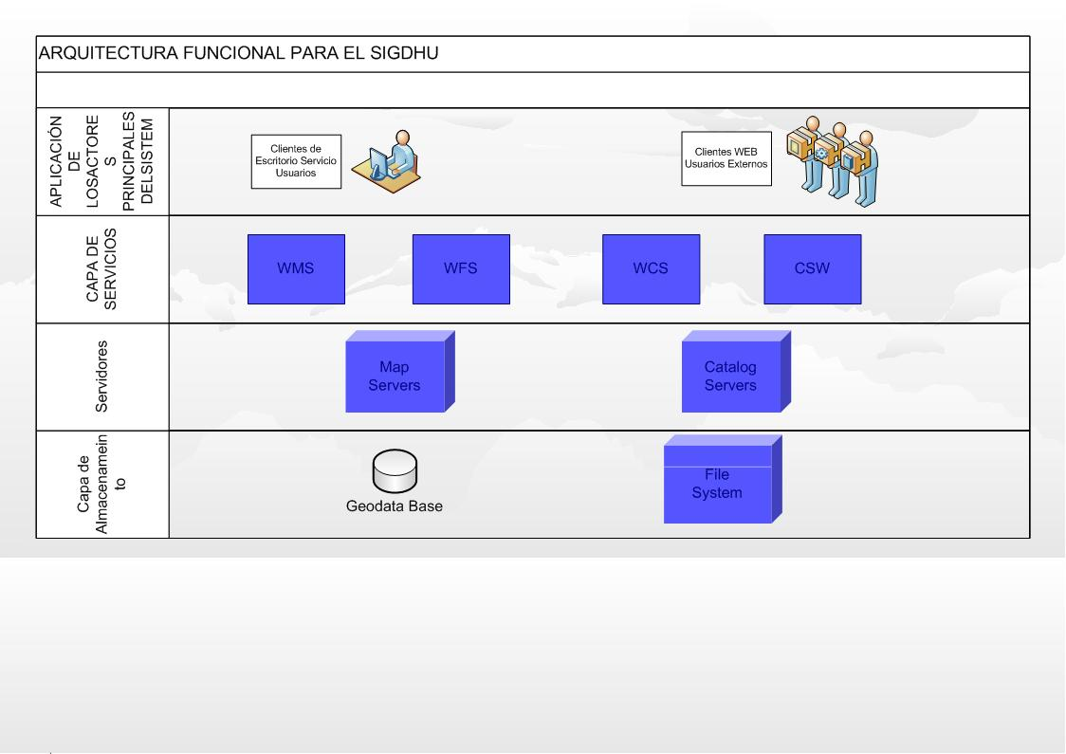

*Fuente:*

1. *Proyecto piloto del SIGDEHU.*

* Requerimientos de los usuarios.

Para cumplir los parámetros de infraestructura de datos espaciales, es necesario definir la finalidad del SIGDEHU: Generar información actualizada por medio de visores geográficos para la consulta y manejo de información con protocolos de seguridad de edición. De esta manera se puede determinar la confiabilidad del sistema y la congruencia con el sistema estadístico SIR, los cuales deben ser integrados con la información geográfica, un registro y almacenamiento de usuarios con su debida contraseña, para hacer seguimiento a las personas que utilicen estos servicios WEB.

En la siguiente imagen, se puede apreciar un modelo del sistema implementado:

Ilustración 13: Diagrama del Sistema

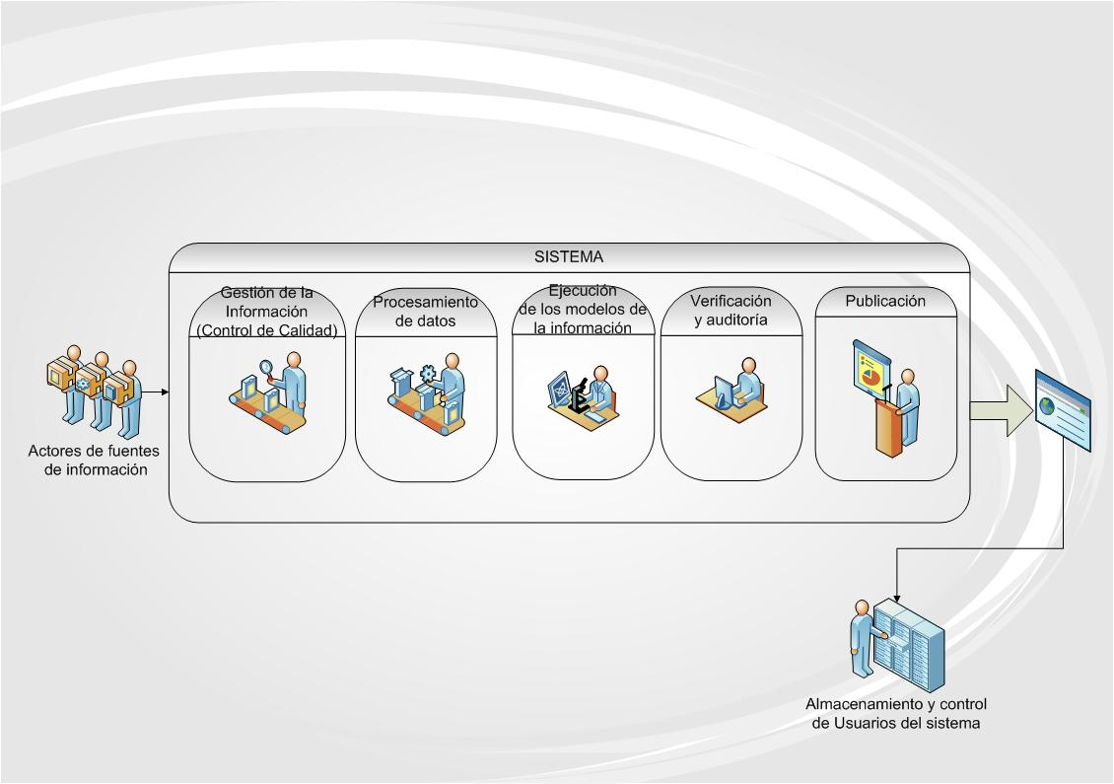

*Fuente:*

## Población impactada.

Habitantes de los municipios, corregimientos, veredas y zonas rurales del Departamento del Huila y departamentos vecinos próximos.

## Marco geográfico[12]

El presente proyecto, se realizará en el Departamento del Huila, con código DANE **041** y creado como departamento por la *Ley 46 del 29 de abril de 1905*, constituido por la provincia de Neiva y del Sur. El *15 de junio de 1905* inicio su vida independiente bajo la administración del doctor Rafael Puyo Perdomo.

### Localización

El departamento del Huila está localizado al suroccidente del país entre los *3º55’12”* y *1º30’04”* de latitud norte (entre el nacimiento del *Rio Riachón*, municipio de Colombia, y el pico de la Fragua, municipio de Acevedo), y los *74º25’24”* y *76º35’16”* de longitud al oeste del meridiano de Greenwich (entre el Alto de *Las Oseras*, municipio de Colombia, y el páramo de *Las Papas*, municipio de San Agustín.)

### Área

La superficie del Departamento de Huila es de *19.900 Km2*, representando*1.8%* de la superficie total del país. En comparación con los demás departamentos, ocupa el lugar 170, superando a Caldas, Atlántico, Quindío, Risaralda y Sucre.

### Límites

Al norte limita con los departamentos de Cundinamarca y el Tolima; al sur limita con los departamentos de Cauca y Caquetá; al oriente limita con los departamentos de Meta y Caquetá; al Occidente limita con los departamentos de Cauca y Tolima.

### Relieve

Se presenta formado principalmente por el gran valle del Magdalena, encerrado entre las cordilleras Central y Oriental que se bifurcan en su territorio y dirigiéndose paralelamente hacia el norte. Se destacan las siguientes características especiales de regiones fisiográficas:

* *Cordillera Central:* Volcán del Puracé, Nevado del Huila.
* *Cordillera Oriental:* Paramo de Sumapaz, Paramo de Las Papas, Zona plana del rio magdalena.

Los accidentes orográficos más sobresalientes de la región son:

* *Macizo Colombiano:* donde nace la cordillera Oriental, la Sierra Nevada de los Coconucos (forma parte del Parque Nacional Natural Puracé) y el Nevado del Huila (máxima altura de la cordillera Central y forma parte del Parque Nacional Natural)
* *Área nevada*: con 7.300 hectáreas, a la cual es posible llegar después de seis horas de camino desde la carretera que conduce de La Plata, al departamento del Cauca.
* *Zona del alto cañón del río Páez:* Se encuentra muy cerca del costado occidental del nevado, y cuenta con cabañas, piscina de aguas termales y zona de camping.

Uno de los principales atractivos de la región es el Estrecho del Magdalena, lugar donde el río se encajona y alcanza su mínima anchura.

La Sierra Nevada de Los Coconucos es un lugar con escarpadas laderas que sobrepasan los 4.400 msnm; éste es el conjunto volcánico más importante del Macizo Colombiano, ubicado en los límites de los departamentos del Huila y el Cauca.

La fertilidad de las tierras del valle alto del Magdalena, es propicia para el cultivo intensivo de arroz.

### Clima

La variación de temperatura en el departamento del Huila oscila entre 28ºC, con predominación del clima templado, con una temperatura media de 24ºC. En esta región se encuentran todos los climas y una gran variedad de suelos que facilitan la diversidad y extensión de la producción agrícola y ganadera; como puntos extremos están las cumbres montañosas del Nevado del Huila, que forma parte del Parque Nacional Natural que lleva su mismo nombre, donde la temperatura permanece bajo 0ºC y las regiones cálidas de los valles de Neiva, Aipe y Villavieja, donde se encuentra el imponente desierto de La Tatacoa, con 35º C.

# Análisis de participantes

Para el análisis se los participantes del proyecto se plantea la tabla que se presenta a continuación:

Tabla 6: Análisis de actores en el proyecto

|  |  |  |  |
| --- | --- | --- | --- |
| **Actor** | **Interés – Expectativa** | **Posición o Rol** | **Contribución/Gestión de conflictos** |
| Departamento Administrativo de Planeación | Contar con una herramienta que le permita dar sustento a los planes y programas de la región | Afectado | Logística y Técnica |
| Gobernación del Huila | Interés en desarrollar un proyecto exitoso que sirva como referente de esquema regional para el aprovechamiento de la información estadística y cartográfica en la gestión de proyectos de inversión. | Cooperante | Adelantar convenios de cooperación para el apoyo técnico y Financiero |
| Grupo SIGDEHU | Contar con las herramientas necesarias para actualizar y mantener el SIG | Afectado | Técnica |
| Dependencias Alcaldía de Neiva | Mejorar en la toma de decisiones en asuntos concernientes con el municipio. | Beneficiado | Establecer alianzas municipales y regionales |
| Dependencias Gobernación del Huila | Mejorar en la toma de decisiones en asuntos concernientes con el departamento. | Beneficiado | Establecer alianzas con entes gubernamentales |
| Organismos territoriales municipales | Mejorar en la toma de decisiones en asuntos concernientes con su municipio. | Beneficiado | Establecer alianzas estratégicas municipales y regionales |
| Sector Transporte Aéreo y Terrestre | Brindar apoyo durante el proceso de acopio y normalización de la información. | Cooperante | Técnica – Aliado estratégico |
| Entidades Regionales | Apoyar durante el acopio y normalización de información y servir de referentes durante el proceso de aplicación del sistema. | Cooperante | Técnica – Aliado estratégico |
| Organismos de seguridad y control departamental | Brindar apoyo durante el proceso de acopio y normalización de información. | Cooperante | Técnica y Logístico |
| Instituciones Nacionales descentralizadas | Brindar puntos de referencia para el diseño, desarrollo e implementación del sistema. | Cooperante | Técnica – Aliados estratégicos |
| Instituciones de Educación Superior | Ser aliados estratégicos durante el proceso de diseño y desarrollo del sistema, brindando capacidades humanas y estrategias eficientes y efectivas para implementación del mismo. | Cooperante | Técnica – Aliados estratégicos |
| Población en general | Contar con planes y programas a la medida de la comunidad huilense | Beneficiado | Puede llegar a ser oponente si no se tiene en cuenta. |

*Elaboración: Departamento Administrativo de Planeación*

# Objetivos

## Árbol de problemas

Remítase al *Anexo 1: Árbol de Problemas*.

## Árbol de objetivos

Remítase al *Anexo 2: Árbol de Objetivos*.

## Objetivo general

Estructurar, implementar y consolidar una Infraestructura de Datos Espaciales Surcolombiana - IDESUR - que permita proveer información oportuna y eficiente en la toma de decisiones en la planificación, gestión del riesgo, desarrollo social, económico y ambiental de la región.

## Objetivos específicos

* Estructurar una plataforma eficiente que integre la información estadística y geográfica de la región Surcolombiana que articule la producción, divulgación, acceso, y uso de la información.
* Consolidar una Infraestructura de datos que sea una herramienta fundamental en la administración, manejo, control y preservación de la información alojada en la plataforma.
* Estructurar bajo la Infraestructura de Datos un sistema de información geográfica como herramienta transversal a la plataforma.
* Consolidar la Infraestructura de Datos Espaciales Surcolombiana - IDESUR - como un sistema que habilite una estrategia geográfica para la Planificación y ejecución de los Planes de Ordenamiento Territoriales Departamentales, Municipales y Regiones.
* Construir una política pública eficaz en la gestión y manejo de la información estadística y geográfica de la región, implementando estándares Nacionales e Internacionales de normalización de la información.
* Democratizar el acceso a la información por parte de la ciudadanía, gremios y asociaciones representativas de la sociedad, en el marco de una estrategia de gobierno abierto que fomente los pilares fundamentales de colaboración, participación y transparencia.
* Consolidar una plataforma interoperable para la disposición, intercambio e integración de información para el trabajo coordinado entre las instituciones miembros del IDESUR, respetando su autonomía y misión institucional.
* Ampliar el nivel de conocimiento, acceso y uso de la información estadística y geográfica por parte de los miembros del IDESUR y la ciudadanía en general.

# Metodología

## Marco lógico

La siguiente tabla, muestra la matriz de marco lógico para el proyecto propuesto:

Tabla 7: Matriz de marco lógico

|  |  |  |  |
| --- | --- | --- | --- |
| **Resumen Narrativo** | **Indicadores-Metas** | **Medios de Verificación** | **Supuestos** |
| **Objetivo General**  SIR actualizado y con mantenimiento en la página Web, utilizando la herramienta SIGDEHU y mecanismos de reportes de información en línea, en colaboración con los municipios y demás entidades públicas y privadas | % de actualización, funcionalidad y operación en la Web del SIR y SIGDEHU | Nivel de cumplimiento del Plan de Desarrollo Departamental del Departamento del Huila |  |
| **Objetivo del proyecto**  Estructurar, implementar y consolidar una Infraestructura de Datos Espaciales Surcolombiana - IDESUR - que permita proveer información oportuna y eficiente en la toma de decisiones en la planificación, gestión del riesgo, desarrollo social, económico y ambiental de la región. | % de operación del sistema en una plataforma Web | Informe final del proyecto | Apropiación del conocimiento generado con la herramienta en la gestión oportuna al interior de las entidades públicas y privadas del departamento |
| **Resultados**  R1. Desarrollo de plataforma TI para la producción, divulgación, acceso y uso de información estadística y espacial  R2. Política pública para la generación, gestión y manejo de la información estadística y espacial  R3. Estrategia para estimular apropiación de conocimiento y uso de plataformas IDE en la toma de decisiones y propuesta de mejoras a los sistemas actuales. | % de integración del SIR y SIGDEHU en una única plataforma  % de apropiación de la política para la generación, gestión y manejo de la información estadística y espacial  # de usuarios que consultan la plataforma | Informes de progreso.  Publicaciones. | Portal de consulta para la toma de decisiones a nivel municipal y departamental  Alineamiento de la política para la generación, gestión y manejo de la información estadística y espacial con las políticas departamentales. |
| **Actividades**  Para R1:  1.1. Desarrollo de software orientado a la Web un sistema estadístico y espacial para la región.  1.2. Integración de sistemas de información actuales con la plataforma propuesta (aplicación de estrategias de normalización).  Para R2:  2.1. Aplicación de estándares nacionales e internacionales para la normalización de información.  2.2. Definición de protocolos y procedimientos para la generación, manejo y gestión de información estadística y espacial.  Para R3:  3.1. Incentivar la investigación de nuevas estrategias que aporten conocimiento a las plataformas IDE desde la academia. | % de sistemas de información integrados con la plataforma Web.  % de información normalizada frente a la información disponible.  # de usuarios que consultan la plataforma | Ejecución presupuestal | Sistema de Gestión de Riesgos integrado al IDESUR.  Apropiación de política pública para la generación, gestión y manejo de la información estadística y espacial por vecinos del Departamento del Huila.  Firma de convenios con universidades de la región para mejorar las funcionalidades del sistema actual. |

*Fuente: Elaboran Departamento Administrativo de Planeación*

## Actividades propuestas

Dentro del proceso de estructuración, establecimiento e implementación de la Infraestructura de Datos Espaciales Surcolombiana - IDESUR -, se requiere realizar una serie de procesos coordinados y organizados bajo los objetivos específicos propuestos, para ir construyendo gradualmente y con bases firmes la infraestructura requerida. Las actividades antes mencionadas se relacionan a continuación:

### Escenario ideal

1. Desarrollo de plataforma TI para la producción, divulgación, acceso y uso de información estadística, geográfica, sobre personas y generada en entidades territoriales y regionales.
   1. Desarrollo de software orientado a la Web un sistema estadístico y espacial para la región.
      1. Identificación de los Actores Interesados en la conformación del IDESUR.
      2. Establecimiento de un marco de cooperación entre productores y usuarios de información de la Región Surcolombiana a nivel Departamental, Regional, Nacional e Internacional.
      3. Diagnóstico detallado de la situación actual de los Sistemas de Información Regionales (SIR) y Sistemas de Información Geográfica (SIG) de cada Institución participante.
         1. Inventario y el diagnóstico los componentes de hardware, software, conectividad, recurso humano, bases de datos, procesos y demás aspectos de su manejo actual.
      4. Identificación de necesidades en materia de información estadística, geográfica, sobre personas y generada en entidades territoriales y regionales.
      5. Realización de los inventarios de información institucionales.
      6. Diseño e implementación del portal Web de divulgación IDESUR.
      7. Conceptualización, diseño e implementación de la plataforma de software del sistema de información geográfica Web y de Intranet sobre una arquitectura de sistemas interoperables.
      8. Diseño e implementación estrategia de visualización de información estadística, geográfica, sobre personas y generada en entidades territoriales y regionales.
   2. Integración de sistemas de información actuales con la plataforma propuesta (aplicación de estrategias de normalización).
      1. Estandarización y certificación en calidad de la recopilación, manejo y difusión de los datos estadísticos fundamentales.
      2. Recopilación, evaluación y adopción de estándares de información geográfica y construcción de propuesta de evaluación de calidad de datos geográficos.
      3. Definición y construcción del modelo de datos y catálogo de objetos, estructura de la base de datos geográfica y metadatos, informes de gestión, etc.
      4. Construcción de la base de datos de metadatos y documentación de los datos fundamentales.
      5. Construcción de las bases de datos geográficas e incorporación de los datos fundamentales.
2. Política pública para la generación, gestión y manejo de la información estadística, geográfica, sobre personas y generada en entidades territoriales y regionales.
   1. Aplicación de estándares nacionales e internacionales para la normalización de información.
      1. Estudio de estándares naciones para la normalización de información.
      2. Estudio de estándares internacionales para la normalización de información.
      3. Estudio comparativo de estandarización nacional e internacional.
      4. Definición de criterios validados para la estandarización de información.
      5. Generación de documento de resultados de estudio comparativo y criterios identificados.
      6. Generar propuesta para la estandarización de información en el Departamento del Huila.
   2. Definición de protocolos y procedimientos para la generación, manejo y gestión de información estadística, geográfica, sobre personas y generada en entidades territoriales y regionales.
      1. Generación de procedimientos para la generación, el manejo y la gestión de información estadística.
      2. Generación de protocolo para la generación, el manejo y la gestión de información estadística.
      3. Generación de procedimientos para la generación, el manejo y la gestión de información geográfica.
      4. Generación de protocolo para la generación, el manejo y la gestión de información geográfica.
      5. Generación de procedimientos para la generación, el manejo y la gestión de información sobre personas.
      6. Generación de protocolo para la generación, el manejo y la gestión de información sobre personas.
      7. Generación de procedimientos para la generación, el manejo y la gestión de información generada en entidades territoriales y regionales.
      8. Generación de protocolo para la generación, el manejo y la gestión de información generada en entidades territoriales y regionales.
      9. Generar Política Pública para la generación, manejo y gestión de información estadística, geográfica, sobre personas y generada en entidades territoriales y regionales, alineada con el estándar definido y los protocolos y procedimientos correspondientes.
3. Estrategia para estimular apropiación de conocimiento y uso de plataformas IDE en la toma de decisiones y propuesta de mejoras a los sistemas actuales.
   1. Incentivar la investigación de nuevas estrategias que aporten conocimiento a las plataformas IDE desde la academia.
      1. Estudio de situación actual de la investigación de IDE en las universidades de la región y a nivel nacional.
      2. Generación de alianzas con universidades de la región para iniciar procesos de investigación en IDE.
      3. Formulación de estrategias para apropiar el conocimiento actual de IDESUR a los grupos de investigación participantes.

### Escenario posible

1. Desarrollo de plataforma TI para la producción, divulgación, acceso y uso de información estadística y espacial.
   1. Desarrollo de software orientado a la Web un sistema estadístico y espacial para la región.
      1. Identificación de los Actores Interesados en la conformación del IDESUR.
      2. Establecimiento de un marco de cooperación entre productores y usuarios de información de la Región Surcolombiana a nivel Departamental y Regional.
      3. Diagnóstico detallado de la situación actual de los Sistemas de Información Regionales (SIR) y Sistemas de Información Geográfica (SIG) de cada Institución participante.
         1. Inventario y el diagnóstico los componentes de hardware, software, conectividad, recurso humano, bases de datos, procesos y demás aspectos de su manejo actual.
      4. Identificación de necesidades en materia de información estadística y geográfica.
      5. Realización de los inventarios de información institucionales.
      6. Diseño e implementación del portal Web de divulgación IDESUR.
      7. Conceptualización, diseño e implementación de la plataforma de software del sistema de información geográfica Web y de Intranet sobre una arquitectura de sistemas interoperables.
      8. Diseño e implementación estrategia de visualización de información estadística y geográfica.
   2. Integración de sistemas de información actuales con la plataforma propuesta (aplicación de estrategias de normalización).
      1. Estandarización y certificación en calidad de la recopilación, manejo y difusión de los datos estadísticos fundamentales.
      2. Recopilación, evaluación y adopción de estándares de información geográfica y construcción de propuesta de evaluación de calidad de datos geográficos.
      3. Definición y construcción del modelo de datos y catálogo de objetos, estructura de la base de datos geográfica y metadatos, informes de gestión, etc.
      4. Construcción de la base de datos de metadatos y documentación de los datos estadísticos fundamentales.
      5. Construcción de las bases de datos geográficas e incorporación de los datos estadísticos fundamentales.
2. Política pública para la generación, gestión y manejo de la información estadística y geográfica.
   1. Aplicación de estándares nacionales e internacionales para la normalización de información.
      1. Estudio de estándares naciones para la normalización de información.
      2. Estudio de estándares internacionales para la normalización de información.
      3. Estudio comparativo de estandarización nacional e internacional.
      4. Definición de criterios validados para la estandarización de información.
      5. Generación de documento de resultados de estudio comparativo y criterios identificados.
      6. Generar propuesta para la estandarización de información estadística y geográfica en el Departamento del Huila.
   2. Definición de protocolos y procedimientos para la generación, manejo y gestión de información estadística y geográfica.
      1. Generación de procedimientos para la generación, el manejo y la gestión de información estadística.
      2. Generación de protocolo para la generación, el manejo y la gestión de información estadística.
      3. Generación de procedimientos para la generación, el manejo y la gestión de información geográfica.
      4. Generación de protocolo para la generación, el manejo y la gestión de información geográfica.
      5. Generar Política Pública para la generación, manejo y gestión de información estadística y geográfica, alineada con el estándar definido y los protocolos y procedimientos correspondientes.
3. Estrategia para estimular apropiación de conocimiento y uso de plataformas IDE en la toma de decisiones y propuesta de mejoras a los sistemas actuales.
   1. Incentivar la investigación de nuevas estrategias que aporten conocimiento a las plataformas IDE desde la academia.
      1. Estudio de situación actual de la investigación de IDE en las universidades de la región y a nivel nacional.
      2. Generación de alianzas con universidades de la región para iniciar procesos de investigación en IDE.
      3. Formulación de estrategias para apropiar el conocimiento actual de IDESUR a los grupos de investigación participantes.

## Estrategia de sostenibilidad

### Técnica

Para mejorar la competitividad en el uso de la plataforma, es necesario que la se generen alianzas estratégicas con la academia, para la inclusión el interior de sus programas académicos el uso de plataformas IDE e incentivar la investigación en dicho tópico.

### Financiera

La aplicación de la plataforma para la formulación de planes, programas y estrategias del departamento, garantizan la apropiación de la herramienta como punto de referencia para la toma de decisiones. En la medida en que el sistema se comporte a las necesidades de la región, mayor serán los ingresos por proyectos de inversión regional o nacional.

### Ambiental

La plataforma aportará a la monitorización de los recursos naturales de la región, en la identificación de zonas de atención prioritaria y generación de impacto positivo con formulación de proyectos en favor del campo y la protección de reservas naturales.

### Social

La plataforma aportará a la identificación de zonas con necesidades de atención, así como la formulación de proyectos sociales a favor de la población afectada.

# Seguimiento y evaluación

Para el seguimiento y evaluación del proyecto, se ha realizado un cronograma de las actividades que deben cumplirse. Así mismo, es necesario plantear estrategias de comunicación eficaces y oportunas durante el desarrollo del proyecto. Para validar el cumplimiento de la meta planteada, se establecen los siguientes indicadores globales:

Tabla 8: Indicadores globales de seguimiento y evaluación

|  |  |  |
| --- | --- | --- |
| **Indicador** | **Descripción** | **Valoración** |
| Porcentaje de actualización, funcionalidad y operación en la Web del SIR y SIGDEHU | Permite identificar el nivel de aceptación del proceso de actualización de los sistemas de información | Aceptable si está por encima del 80%  Tolerable si está entre el 50 y el 80%  Inaceptable si está por debajo del 50% |
| Porcentaje de operación del sistema en una plataforma Web | Permite identificar el nivel de operación del sistema puesto en marcha | Aceptable si está por encima del 70%  Tolerable si está entre el 70 y el 40%  Inaceptable si está por debajo del 40% |
| Porcentaje de integración del SIR y SIGDEHU en una única plataforma | Permite definir si la integración de los sistemas es exitosa o no | Exitosa (cumple) si está por encima del 60%  No exitoso (no cumple) si es igual o está por debajo del 60% |
| Porcentaje de apropiación de la política para la generación, gestión y manejo de la información estadística y espacial | Permite medir el nivel de apropiación de la política pública de generación, gestión y manejo de la información estadística y espacial. | Aceptable si está por encima del 80%  Tolerable si está entre el 60 y el 80%  Inaceptable si está por debajo del 60% |
| Número de usuarios que consultan la plataforma con registro horario y, en lo posible, geolocalización. | Permite medir si la plataforma es usada por la población o no | Uso aceptable si el número de visitas mensual oscila entre los 4.500 y 5.000 o más usuarios.  Uso inaceptable si el número de visitas mensual es inferior a las 4.500 usuarios. |
| Porcentaje de sistemas de información integrados con la plataforma Web. | Permite identificar el nivel de integración de los sistemas en una única plataforma | Aceptable si está por encima del 80%  Tolerable si está entre el 60 y el 80%  Inaceptable si está por debajo del 60% |
| Número de descargas realizadas con detalle de documento, períodos de tiempo y geolocalización. | Permite identificar si la información de la plataforma aporte a la comunidad | Por definir |
| Cantidad de documentos actualizados al mes por cada entidad. | Permite valorar el nivel de compromiso de las entidades que forman parte del IDESUR | Por definir |
| Porcentaje de ocupación del servidor y disco duro en donde se almacena la información. | Permite evaluar el espacio de almacenamiento contratado para alojar la información del sistema | Aceptable si está por debajo del 50%  Tolerable si está entre el 50 y el 80%  Inaceptable si está por encima del 80% |
| Costo asociado al mantenimiento de los equipos y procesos de actualización de información. | Permitirá calcular una razón Costo/Beneficio y seguimiento a la ejecución presupuestal. | Por definir |
| Porcentaje de información normalizada frente a la información disponible. | Permite identificar si la información está siendo normalizada o no. | Cumple si está por encima del 70%  No exitoso (no cumple) si es igual o está por debajo del 70% |

*Fuente: Elaboran Departamento Administrativo de Planeación*

# Resultados esperados

Los resultados esperados con el proyecto propuesto son los siguientes:

* Sistema de Información Regional (SIR) y Sistema de Información Geográfico del Huila (SIGDEHU) actualizados, en funcionamiento y operando en la Web en una única plataforma (IDESUR).
* Por lo menos 60.000 usuarios consulten IDESUR al año.
* La cartografía de las zonas rurales de los 37 municipios esté actualizada a escala de 1:25.000.
* Se cuente con la cartografía de 43 de los Cascos Urbanos y Centros Poblados a escala 1:2.000 de Municipios del Departamento.
* Se haya brindado apoyo a 13 municipios en el montaje y operación del SIG municipal.
* Haber logrado la territorialización sectorial en el IDESUR, para el análisis del territorio, y en el logro de los Objetivos de Desarrollo Sostenible (ODS).

# Cronograma de actividades

El proyecto está planeado para ser desarrollado en los próximos cuatro (4) años; el presente cronograma de actividades corresponde está pensado para el escenario posible de implementación:

Remítase al *Anexo 3: Cronograma de actividades*.

# Presupuesto detallado

Para ver el presupuesto detallado de las actividades necesarias para ejecutar el proyecto, remítase al *Anexo 4: Presupuesto Colciencias Huilav1*.

# Bibliografía

1. Asamblea Departamental del Huila. (2016). Ordenanza No. 0009 de 2016: *“Por la cual se adopta el Plan de Desarrollo “El Camino es la Educación” y se dictan otras disposiciones”*. Recuperado de <http://www.huila.gov.co/documentos/Planeacion/Plan_Desarrollo_2016/PLAN_DE_DESARROLLO_EL_CAMINO_ES_LA_EDUCACI%C3%93N_2016.pdf>
2. Departamento Nacional de Planeación – DNP. (2011). Manual de Procedimientos del Banco Nacional de Programas y Proyectos, BPIN. Recuperado de <https://colaboracion.dnp.gov.co/CDT/Inversiones%20y%20finanzas%20pblicas/Manual%20de%20Procedimiento%20BPIN%202011.pdf>.
3. Departamento Nacional de Planeación – DNP. (2015). Manual conceptual de la Metodología General Ajustada (MGA). Recuperado de <https://colaboracion.dnp.gov.co/CDT/MGA/Tutoriales%20de%20funcionamiento/Manual%20conceptual.pdf>.
4. Gobernación del Huila. (2016), Recuperado de <http://www.huila.gov.co/>.
5. Infraestructura Colombiana de Datos Espaciales - ICDE. (2016). Recuperado de <http://www.icde.org.co/>.
6. Lozada, C. O. (2006). La Infraestructura de Datos Espaciales del Eje Caferero (IDEEC): Desde la región construyendo Nación. Sistema de Información Regional. Recuperado de <http://www.almamater.edu.co/sitio/Archivos/Documentos/Documentos/00000096.pdf>.
7. Santa, M. (2012). Sistema General de Regalías: Presentación General. Departamento Nacional de Planeación. Recuperado de <https://www.sgr.gov.co/LinkClick.aspx?fileticket=Azj_nTLjKNE%3D&tabid=62>.
8. Bernabé-Poveda, M. A., & López-Vázquez, C. M. (2012). Fundamentos de las Infraestructuras de Datos Espaciales (IDE). Madrid, España: Universidad Politécnica de Madrid.
9. Dirección Provisional de Ordenamiento Urbano y Territorial. (2011). Sistemas de Información Geográfico para el ordenamiento Territorial. La Plata- Argentina: Ministerio de Infraestructura.
10. El Universal. (11 de diciembre de 2016). Google asegura que alcanzará 100% de energía renovable en 2017. Obtenido de El Universal: <http://www.eluniversal.com.co/tecnologia/google-asegura-que-alcanzara-100-de-energia-renovable-en-2017-242201>.
11. Miguel A. Bernabe-Poveda, C. M. (2012). Fundamentos de Infraestructuras de Dastos Espaciales (IDE). España: UPM Expres Universidad Politecnica de Madrid.
12. Militar, I. G. (09 de abril de 2008). Gestión Infraestructura de datos espaciales. Quito: Intituto Geográfico Militar del Ecuador.
13. Redacción Tecnología. (14 de diciembre de 2016). Bill Gates se mete en la investigación de energías renovables. Obtenido de El Espectador: <http://www.elespectador.com/tecnologia/bill-gates-se-mete-investigacion-de-energias-renovables-articulo-670351>.
14. Saroka, R. H. (2002). Sistemas de Información en la Era Digital. Obtenido de Fundación OSDE: <http://www.fundacionosde.com.ar/pdf/biblioteca/Sistemas_de_informacion_en_la_era_digital-Modulo_I.pdf>
15. sheffield, U. o. (s.f.). Organitational and managerial issues in using GIS. En H. Campbell. University of sheffield.

1. Asamblea Departamental del Huila. Ordenanza No. 0009 de 2016: “Por la cual se adopta el Plan de Desarrollo “El Camino es la Educación” y se dictan otras disposiciones. Neiva, Huila. Mayo, 2016.
2. DANE, IGAC, IDEAM, ECOPETROL, DNP, INGEOMINAS y la Federación Nacional de Cafeteros.
3. Se ha agregado negrilla al texto original.
4. Saroka, Raúl H. Sistemas de Información en la Era Digital. Fundación OSDE. 2002. [Online]: http://www.fundacionosde.com.ar/pdf/biblioteca/Sistemas_de_informacion_en_la_era_digital-Modulo_I.pdf
5. Bernabé-Poveda, Miguel A; Lopez-Vázquez, Carlos M. Fundamentos de las Infraestructuras de Datos Espaciales (IDE). Madrid, España, 2012. Universidad Politécnica de Madrid
6. Dirección Provicional de Ordenamiento Urbano y Territorial. Sistemas de Información Geográfico para elordenamiento Territorial. La Plata- Argentina, 2011. Ministerio de Infraestructura. Pág. 94.
7. El Universal. Google asegura que alcanzará 100% de energía renovable en 2017. 2016. [Online]: http://www.eluniversal.com.co/tecnologia/google-asegura-que-alcanzara-100-de-energia-renovable-en-2017-242201.
8. El Espectador. Bill Gates se mete en la investigación de energías renovables. Redacción de tecnología. 2016. [Online]: http://www.elespectador.com/tecnologia/bill-gates-se-mete-investigacion-de-energias-renovables-articulo-670351
9. Instituto Geográfico Militar del Ecuador. Gestión Infraestructura de datos espaciales. Quito, 2008.
10. Campbell, Heather. Organitational and managerial issues in using GIS. University of Sheffield.
11. Miguel A. Bernabe-Poveda, Carlos M. Lopez. Fundamentos de Infraestructuras de Dastos Espaciales (IDE). Masrid, España, 2012. UPM Expres Universidad Politecnica de Madrid.
12. Fuente: Gobernación del Huila. [Online]: http://www.huila.gov.co/